DESARROLLO PERSONAL Y SOCIAL
7.º grado

Educación Escolar Básica · Tercer Ciclo
Componente Local · Programa del Ministerio de Educación y Ciencias
Cuadernillo de trabajo del estudiante
Enfoque constructivista «Aprender Haciendo»

Un año de crecer: Belén, Rodrigo, Dahiana y Matías en 7.º grado

República del Paraguay · 2026

Presentación
Este cuadernillo te acompaña en un año importante: el comienzo del tercer ciclo. Desarrollo Personal y Social es un espacio distinto a las demás materias: acá no se trata de aprender fórmulas ni fechas, sino de conocerte, de aprender a convivir y de empezar a imaginar quién querés ser.
Vas a encontrar siete unidades que recorren el sentido de pertenencia, el autoconocimiento, la vida afectiva, tus derechos y responsabilidades, las organizaciones estudiantiles, la organización del estudio y la gestión de riesgo. En cada clase te van a acompañar cuatro compañeros de 7.º grado —Belén, Rodrigo, Dahiana y Matías— por cuyas situaciones vas a ver los temas del año. Las siete evaluaciones de unidad se trabajan como encuentros propios, y seis continuaciones prácticas permiten profundizar contenidos sin apurar las clases temáticas.
Cada clase termina con tres momentos. En «Pensá y respondé» repasás lo aprendido. En «Mirate» te hacés preguntas sobre vos mismo: son tuyas, no llevan nota y no tienen respuesta correcta. Y en «En grupo» trabajás con tus compañeros. Muchos temas tocan cosas importantes de tu vida: recordá siempre que pedir ayuda a un adulto de confianza es un acto de cuidado, nunca de debilidad.
Ojalá este cuaderno te ayude a crecer, a conocerte y a cuidarte, junto con los demás. ¡Buen año!

Índice
Índice resumido. En Word, presioná Ctrl+E y luego F9 para actualizar los campos si corresponde.
UNIDAD 1 — Sentido de pertenencia ........................................ 5
UNIDAD 2 — Autoconocimiento .............................................. 13
UNIDAD 3 — Vida afectiva ..................................................... 20
UNIDAD 4 — Derechos y responsabilidades ............................. 27
Evaluación integradora · 1.ª etapa ........................................ 34
UNIDAD 5 — Organizaciones estudiantiles .............................. 35
UNIDAD 6 — Organización y planificación .............................. 44
UNIDAD 7 — Gestión de riesgo ................................................ 53
Evaluación integradora · 2.ª etapa ........................................ 61

Prueba diagnóstica — ¿Qué sabés ya?
Desarrollo Personal y Social · 7.º grado · Esta prueba no lleva nota: sirve para conocer tu punto de partida.
Nombre y Apellido: ____________________________ Curso: ______ Fecha: ____ / ____ / ____
1. ¿Qué significa para vos «pertenecer» a un grupo? Escribí una idea.
2. Escribí dos cosas que se te dan bien y una que querés mejorar.
3. ¿Qué es para vos una relación de amistad sana? Nombrá una característica.
4. Nombrá un derecho que tengas como adolescente.
5. ¿A quién le pedirías ayuda si algo te preocupara mucho?
6. ¿Cómo organizás tu tiempo para estudiar? Contalo en una frase.

UNIDAD 1 — Sentido de pertenencia
Empezás el tercer ciclo. Un colegio no es solo un edificio: es un grupo de personas del que vas a formar parte durante tres años. En esta unidad vas a descubrir qué significa pertenecer, cómo se organiza tu institución y cómo se construyen, entre todos, las normas que hacen posible la buena convivencia.

Clase 1 — Bienvenida al tercer ciclo: pertenecer
Capacidad | Valora la importancia de integrarse y pertenecer a la comunidad educativa.
Tema | El sentido de pertenencia. Historia e identidad de la institución.
Indicadores de logro | • Explica con sus palabras qué significa pertenecer a una comunidad educativa.  • Reconoce elementos de la historia e identidad de su institución.  • Expresa qué aporta él o ella al grupo del que forma parte.

Este año arrancás una etapa nueva. Belén, Rodrigo, Dahiana y Matías también: son cuatro compañeros de 7.º grado que vas a ir conociendo a lo largo del cuaderno. El primer día se miraron sin conocerse; hoy ya empiezan a sentir que este grado es «suyo».

¿Qué es pertenecer?
Pertenecer es sentir que un lugar y un grupo también son tuyos, y que vos sos parte de ellos. No es solo estar presente: es que te importe lo que pasa, que te reconozcan y que aportes algo.
Cuando pertenecés a un grupo, cuidás lo que es común, defendés a tus compañeros y te sentís acompañado. Ese sentimiento se construye día a día.
Observá el dibujo: vos estás en el centro, y a tu alrededor hay círculos cada vez más grandes a los que también pertenecés.
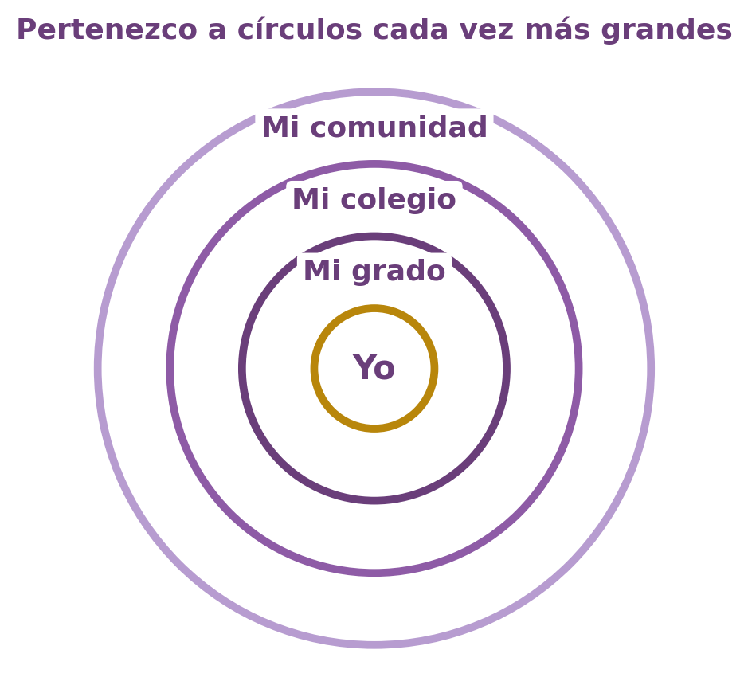
Figura 1.1 — Los círculos de pertenencia.

Los círculos a los que pertenezco
No pertenecés a un solo grupo. Pertenecés a tu grado, a tu colegio, a tu barrio, a tu familia y a tu país. Cada círculo es más grande que el anterior, pero todos parten de vos.
Ejemplo —
Belén se cambió de colegio este año. Los primeros días se sentía «de afuera». Cuando se sumó al equipo de vóley del grado, empezó a sentir que también era «de acá». Pertenecer no es automático: se va tejiendo.

La historia y la identidad de mi institución
Todo colegio tiene una historia: quién lo fundó, cuándo abrió, quiénes fueron sus primeros directivos, por qué lleva su nombre. Conocer esa historia te ayuda a sentirte parte de algo con raíces.
La identidad de un colegio son sus símbolos y su forma de ser: su nombre, sus colores, su lema, sus fiestas, lo que lo hace distinto a otros.
Concepto clave —
Conocer la historia de tu colegio y participar de sus actividades fortalece el sentido de pertenencia: te ayuda a sentirte parte y a cuidar lo que es de todos.

En Paraguay —
Muchos colegios paraguayos llevan el nombre de próceres, maestros o fechas patrias. Averiguar por qué tu colegio lleva su nombre es una forma linda de empezar a conocerlo.

Actividades
Pensá y respondé:
1. Explicá con tus palabras la diferencia entre «estar» en un colegio y «pertenecer» a él.
2. Nombrá tres círculos a los que pertenecés y una cosa que aportás a cada uno.
3. ¿Por qué conocer la historia del colegio ayuda a sentirse parte de él?
Mirate — para pensar sobre vos
Estas preguntas son tuyas. No tienen respuesta correcta y no llevan nota: te ayudan a conocerte. Respondelas con sinceridad.
4. ¿En qué grupos te sentís realmente parte? ¿En cuáles todavía no?
5. ¿Qué podrías hacer esta semana para que otro compañero se sienta más incluido?

En grupo:
6. Armen entre todos un mural del grado titulado «Esto nos hace nuestro grupo»: cada uno aporta una palabra o dibujo que represente al grado.

Clase 2 — Cómo se organiza mi colegio
Capacidad | Reconoce la organización interna de la institución educativa.
Tema | Organigrama, miembros, funciones y dependencias de la institución.
Indicadores de logro | • Identifica a los principales miembros de la institución y sus funciones.  • Interpreta un organigrama sencillo de su colegio.  • Reconoce las dependencias de la institución y para qué sirven.

Un colegio es un equipo con roles
Para que un colegio funcione, cada persona cumple una función. La dirección conduce; los docentes enseñan; la secretaría organiza los documentos; el personal de servicios mantiene el lugar; y los estudiantes aprenden y participan.
Cuando cada uno sabe qué le toca y respeta el trabajo del otro, todo sale mejor. Igual que en un equipo de fútbol: si todos quieren ser el arquero, no hay equipo.

El organigrama
Un organigrama es un dibujo que muestra cómo se organizan las funciones de una institución y quién depende de quién. Se lee de arriba hacia abajo.
Seguí las flechas de arriba hacia abajo: así se organizan las funciones dentro de un colegio.
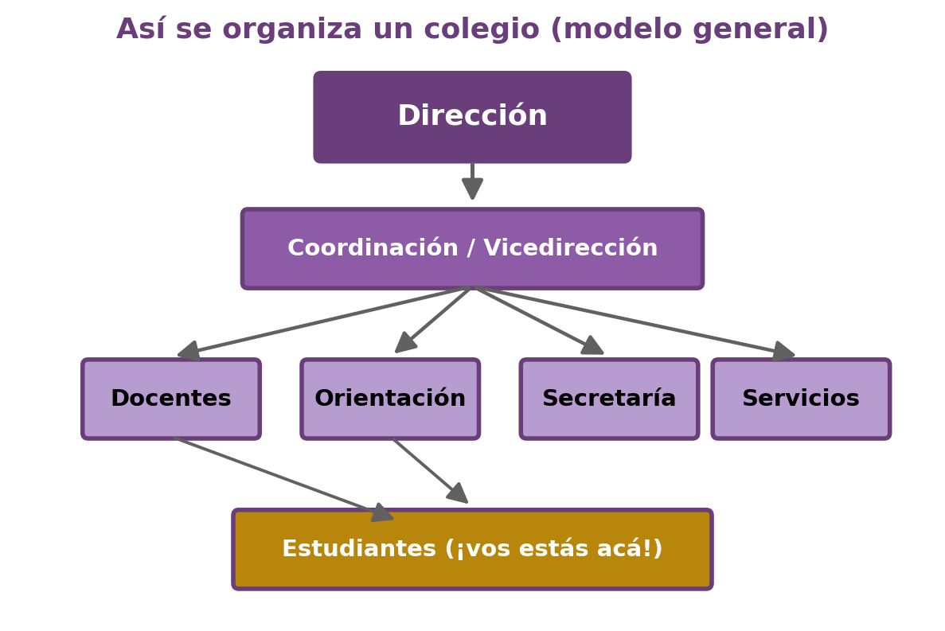
Figura 2.1 — Organigrama general de un colegio.

Los miembros de la comunidad educativa
Miembro | Función principal
Dirección | Conduce y toma las decisiones generales.
Docentes | Enseñan y acompañan el aprendizaje.
Orientación | Ayuda con temas personales y de estudio.
Secretaría | Maneja matrículas, notas y documentos.
Personal de servicios | Cuida la limpieza y el mantenimiento.
Estudiantes | Aprenden, participan y conviven.

Las dependencias
Las dependencias son los espacios del colegio: aulas, dirección, biblioteca, laboratorio, patio, baños, secretaría. Cada una tiene un uso, y cuidarlas es tarea de todos.
Ejemplo —
Rodrigo no sabía a quién pedirle un certificado de estudios. Fue a la dirección y lo mandaron a secretaría. Conocer el organigrama te ahorra vueltas: sabés a quién recurrir para cada cosa.

Concepto clave —
El organigrama muestra las funciones y la dependencia entre los miembros de una institución. Ayuda a saber a quién acudir según lo que necesitás.

Actividades
Pensá y respondé:
1. ¿Qué función cumple la dirección y qué función cumplen los docentes?
2. ¿A quién acudirías para pedir un certificado? ¿Y si tenés un problema personal que te afecta el estudio?
3. Nombrá tres dependencias de tu colegio y para qué sirve cada una.
Mirate — para pensar sobre vos
Estas preguntas son tuyas. No tienen respuesta correcta y no llevan nota: te ayudan a conocerte. Respondelas con sinceridad.
4. ¿Con qué persona del colegio (además de tus compañeros) te sentís en confianza para pedir ayuda?
5. ¿Cuidás los espacios comunes como cuidás tus cosas? ¿En qué podrías mejorar?

En grupo:
6. Dibujen entre todos el organigrama real de su colegio y peguen al lado el nombre de la persona que cumple cada función.

Clase 3 — El PEI y las normas de convivencia
Capacidad | Valora la importancia del Proyecto Educativo Institucional y participa en la construcción de las normas de convivencia.
Tema | El Proyecto Educativo Institucional (PEI). Normas de convivencia.
Indicadores de logro | • Explica para qué sirve el Proyecto Educativo Institucional.  • Reconoce las características de una buena norma de convivencia.  • Participa en la elaboración de normas de convivencia del grado.

¿Qué es el PEI?
El Proyecto Educativo Institucional, o PEI, es el plan que tiene cada colegio para decidir qué quiere lograr con sus estudiantes y cómo lo va a hacer. Lo construyen la dirección, los docentes, las familias y también los estudiantes.
El PEI recoge lo propio de cada comunidad: sus valores, sus proyectos y las cosas que hacen único a ese colegio.

Las normas de convivencia
Las normas de convivencia son los acuerdos que permiten que todos estén bien: llegar a horario, respetar el turno para hablar, cuidar el aula, tratar bien a los demás.
Una norma sirve cuando es clara, justa y se puede cumplir. Y se cumple mucho mejor cuando la construimos entre todos, en lugar de que alguien la imponga.
Leé los pasos de izquierda a derecha: una norma de convivencia no se impone, se construye.
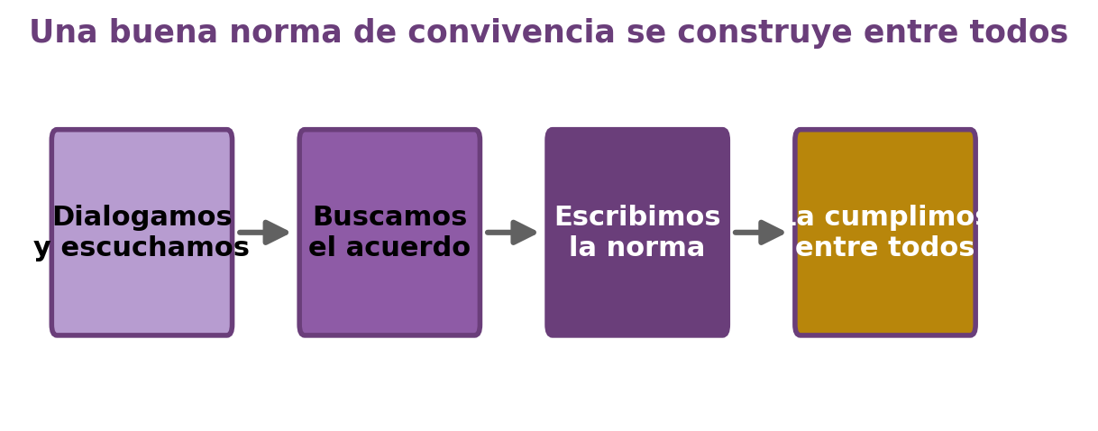
Figura 3.1 — Cómo se construye una norma de convivencia.

Cómo se construye una buena norma
Primero dialogamos y nos escuchamos. Después buscamos un acuerdo que sirva a todos. Lo escribimos con palabras claras. Y por último nos comprometemos a cumplirlo entre todos.
Ejemplo —
El 7.º grado discutía si se podía usar el celular en clase. En vez de prohibirlo sin más, acordaron una norma juntos: «Guardamos el celular durante la explicación y lo usamos solo cuando el profe lo pide para una actividad». Como la eligieron ellos, la cumplen.

Concepto clave —
Una norma de convivencia es un acuerdo para vivir mejor en grupo. Es más fácil de cumplir cuando es clara, justa y se construye con la participación de todos.

En Paraguay —
En las escuelas paraguayas, muchas normas de convivencia se acuerdan al inicio del año y se pegan en el aula. Revisarlas de vez en cuando ayuda a que sigan teniendo sentido.

Actividades
Pensá y respondé:
1. ¿Para qué sirve el Proyecto Educativo Institucional (PEI)?
2. Escribí las tres características de una buena norma de convivencia.
3. ¿Por qué una norma acordada entre todos se cumple mejor que una impuesta?
Mirate — para pensar sobre vos
Estas preguntas son tuyas. No tienen respuesta correcta y no llevan nota: te ayudan a conocerte. Respondelas con sinceridad.
4. ¿Qué norma del colegio te cuesta más cumplir? ¿Por qué?
5. ¿Qué norma propondrías vos para que el grado conviva mejor?

En grupo:
6. Elaboren entre todos tres normas de convivencia para el grado, siguiendo los cuatro pasos (dialogar, acordar, escribir, cumplir), y péguenlas en el aula.

Continuación práctica 1 — Mi horario y cómo me evaluarán este año
Tu grado también tiene una estructura que conviene conocer. El horario y el plan institucional vigente muestran qué disciplinas cursás y cuántas horas cátedra tiene cada una. Las reglas de evaluación y promoción se consultan en la normativa y las comunicaciones vigentes: no conviene memorizar porcentajes o procedimientos de otro año como si fueran universales.

Actividad práctica
• Con una copia del horario o plan institucional vigente, completá una tabla Disciplina / HC semanales / docente o espacio curricular.
• Revisá con el docente la fuente institucional vigente sobre evaluación y promoción. Anotá qué tipos de evidencias o instrumentos pueden usarse y dónde se consulta una duda.
• Compará dos columnas: «lo que escuché» / «lo que dice la fuente». Corregí cualquier regla que no puedas respaldar con el documento vigente.
• Completá: «Si tengo una duda sobre horario, evaluación o promoción, primero reviso __________ y luego consulto a __________».

EVALUACIÓN DE LA UNIDAD 1
Sentido de pertenencia
Nombre y Apellido: _______________________________ Curso: ______ Fecha: ____ / ____ / ____

Parte 1 — Comprensión
1. Explicá con tus palabras qué significa «pertenecer» a una comunidad educativa.
2. ¿Para qué sirve el organigrama de un colegio?
3. Nombrá dos características de una buena norma de convivencia.

Parte 2 — Analizá la situación
4. En un grado nuevo, un compañero se sienta siempre solo y nadie lo integra. ¿Qué podrían hacer los demás para fortalecer el sentido de pertenencia del grupo? Proponé dos acciones.
5. El grado quiere establecer una norma sobre el uso del celular. Ordená los pasos para construirla bien.

Parte 3 — Tu posición
6. ¿Qué aportás vos para que tu grado sea un grupo del que valga la pena formar parte? Fundamentá tu respuesta.

UNIDAD 2 — Autoconocimiento
Conocerte es la base para tomar buenas decisiones y construir tu proyecto de vida. En esta unidad vas a mirar tus fortalezas y las cosas que querés mejorar, vas a trabajar tu autoestima y vas a empezar a imaginar quién querés ser.

Clase 4 — ¿Quién soy? Fortalezas y habilidades
Capacidad | Reconoce sus fortalezas, debilidades, intereses, habilidades y oportunidades para construir su proyecto de vida.
Tema | El autoconocimiento. Técnicas y procesos.
Indicadores de logro | • Identifica algunas de sus fortalezas y áreas a mejorar.  • Distingue entre intereses y habilidades.  • Aplica una técnica sencilla de autoconocimiento.

Conocerse es mirarse con honestidad
El autoconocimiento es la capacidad de saber cómo sos: qué te gusta, qué se te da bien, qué te cuesta, qué te importa. No es para juzgarte, sino para entenderte y crecer.
Todos tenemos fortalezas (lo que hacemos bien) y áreas a mejorar (lo que todavía nos cuesta). Reconocer ambas, sin exagerar ni esconderlas, es señal de madurez.

Intereses y habilidades no son lo mismo
Un interés es algo que te gusta o te atrae. Una habilidad es algo que sabés hacer bien. A veces coinciden, a veces no: te puede gustar cantar aunque todavía no cantes muy afinado. Y con práctica, un interés puede volverse una habilidad.
Mirá la rueda: conocerte es prestar atención a todas tus partes, no solo a una.
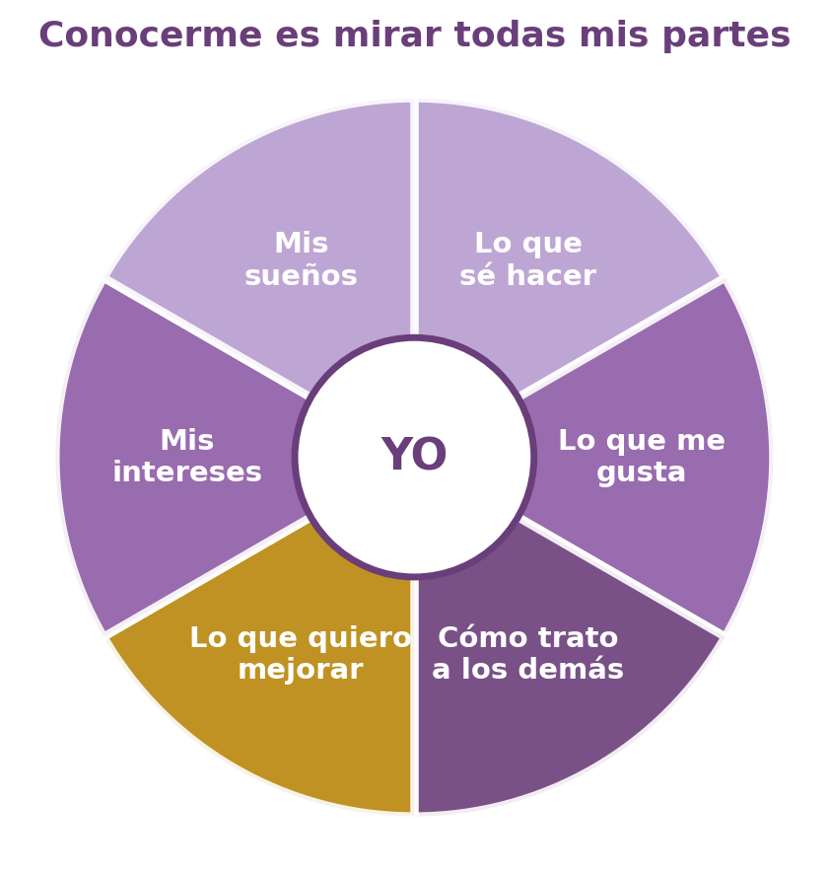
Figura 4.1 — Todas las partes de mí.

Técnicas para conocerme
Hay formas sencillas de conocerte mejor: hacerte preguntas honestas, escribir en un cuaderno lo que sentís, pedir opinión a personas de confianza, o probar actividades nuevas para descubrir qué se te da bien.
Técnica | En qué consiste
Cuestionario personal | Responder preguntas sobre cómo soy y qué me gusta.
Diario personal | Escribir lo que siento y pienso cada día.
Pedir opinión | Preguntar a alguien de confianza cómo me ve.
Probar cosas nuevas | Animarme a actividades distintas para descubrirme.

Ejemplo —
Dahiana creía que «no servía para nada». Cuando hizo la lista de sus fortalezas, descubrió que era buena escuchando a sus amigas y que dibujaba bien. No es que no tuviera cualidades: no se había detenido a mirarlas.

Concepto clave —
El autoconocimiento es saber cómo sos: tus fortalezas, tus intereses y lo que querés mejorar. Es el primer paso para construir tu proyecto de vida.

Actividades
Pensá y respondé:
1. Explicá la diferencia entre un interés y una habilidad, con un ejemplo tuyo.
2. ¿Por qué reconocer lo que nos cuesta también es parte de conocernos?
3. Nombrá dos técnicas para conocerse mejor y explicá una.
Mirate — para pensar sobre vos
Estas preguntas son tuyas. No tienen respuesta correcta y no llevan nota: te ayudan a conocerte. Respondelas con sinceridad.
4. Escribí tres fortalezas tuyas y una cosa que querés mejorar este año.
5. ¿Qué actividad nueva te gustaría probar para descubrir algo de vos?

En grupo:
6. Hagan la dinámica «Escritos en la espalda»: cada uno se pega un papel en la espalda y los compañeros le escriben una cualidad que ven en él o ella. Al final, cada uno lee lo que recibió.

Clase 5 — Autoestima, autovaloración y asertividad
Capacidad | Reconoce la importancia de la autoestima y la asertividad en su desarrollo personal.
Tema | Autoestima, autovaloración y asertividad.
Indicadores de logro | • Explica qué es la autoestima y cómo se construye.  • Diferencia una respuesta pasiva, agresiva y asertiva.  • Reconoce actitudes que fortalecen su autovaloración.

¿Qué es la autoestima?
La autoestima es el cariño y el respeto que sentís por vos mismo. Tener buena autoestima no es creerte mejor que los demás: es reconocer que valés, aceptar tus límites y confiar en que podés mejorar.
La autoestima se construye de a poco, con cada cosa que lográs, con el trato que recibís y con la forma en que te hablás a vos mismo.
Seguí la escalera de abajo hacia arriba: cada peldaño sostiene al que sigue.
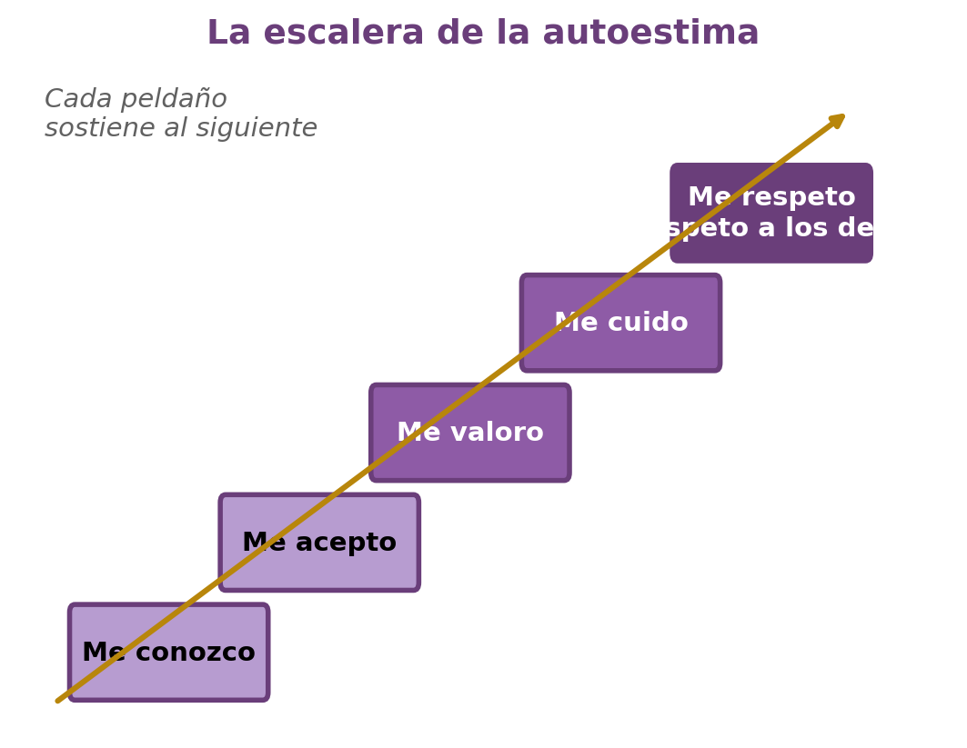
Figura 5.1 — La escalera de la autoestima.

La escalera de la autoestima
Primero me conozco, después me acepto como soy, luego me valoro, me cuido y finalmente me respeto y respeto a los demás. Cada peldaño sostiene al siguiente.

La asertividad: decir lo que pienso con respeto
Ser asertivo es expresar lo que pensás y sentís con claridad y respeto, sin quedarte callado ni tratar mal al otro. Es el punto medio entre dejar que te pasen por encima y pasar por encima de los demás.
Forma de responder | Cómo suena
Pasiva | Me quedo callado aunque algo me moleste.
Agresiva | Reacciono mal, grito o falto el respeto.
Asertiva | Digo lo que siento con respeto: «Me molestó esto, hablémoslo».

Ejemplo —
A Matías un compañero le sacó el lápiz sin pedir. Podía callarse (pasivo) o insultarlo (agresivo). Eligió lo asertivo: «Che, necesito mi lápiz, pedímelo la próxima». Resolvió el problema sin pelea.

Concepto clave —
La autoestima es el respeto y el cariño hacia uno mismo. La asertividad es expresar lo que uno piensa con respeto. Las dos se fortalecen juntas.

En Paraguay —
Hablarte con respeto también es cuidado personal. Si notás que a alguien le cuesta mucho verse con valor durante un tiempo largo, un adulto de confianza o el orientador del colegio pueden acompañarlo.

Actividades
Pensá y respondé:
1. ¿Qué diferencia hay entre tener buena autoestima y creerse superior?
2. Poné un ejemplo de respuesta pasiva, una agresiva y una asertiva ante la misma situación.
3. ¿Por qué la forma en que te hablás a vos mismo influye en tu autoestima?
Mirate — para pensar sobre vos
Estas preguntas son tuyas. No tienen respuesta correcta y no llevan nota: te ayudan a conocerte. Respondelas con sinceridad.
4. ¿Qué te decís cuando algo te sale mal? ¿Es un trato que le darías a un amigo?
5. ¿En qué situaciones te cuesta ser asertivo: callás o reaccionás mal?

En grupo:
6. En parejas, representen una situación cotidiana respondiendo primero de forma pasiva, después agresiva y por último asertiva. El resto del grado adivina cuál es cuál.

Clase 6 — Sentir, pensar y actuar: mi proyecto de vida
Capacidad | Expresa su habilidad de sentir, pensar y actuar como elementos del autoconocimiento, e inicia la construcción de su proyecto de vida.
Tema | Pensamiento crítico y objetivo. El proyecto de vida.
Indicadores de logro | • Relaciona el sentir, el pensar y el actuar en una situación.  • Explica qué es el pensamiento crítico.  • Bosqueja una primera versión de su proyecto de vida.

Sentir, pensar y actuar
Frente a cualquier situación, primero sentís algo (una emoción), después pensás (analizás) y por último actuás (hacés). Cuando las tres cosas están en equilibrio, tomás mejores decisiones.
Si actuás solo por lo que sentís en el momento, podés arrepentirte. Pensar antes de actuar te ayuda a no lastimarte ni lastimar a otros.

El pensamiento crítico
Pensar de forma crítica es no creerte todo de una: preguntarte si algo es cierto, buscar razones y sacar tus propias conclusiones. Es muy útil frente a lo que ves en las redes o lo que «dicen todos».
Ejemplo —
En un grupo de WhatsApp reenviaban que «mañana no hay clases». Belén, antes de reenviarlo, preguntó en la dirección. Era falso. Eso es pensamiento crítico: verificar antes de actuar.

Mi proyecto de vida
Un proyecto de vida es una idea de quién querés ser y qué querés lograr. No es algo fijo: se puede ir cambiando. Lo importante es empezar a pensarlo, porque te da un rumbo.
Seguí la flecha del tiempo: tu proyecto de vida es un camino que empieza hoy.
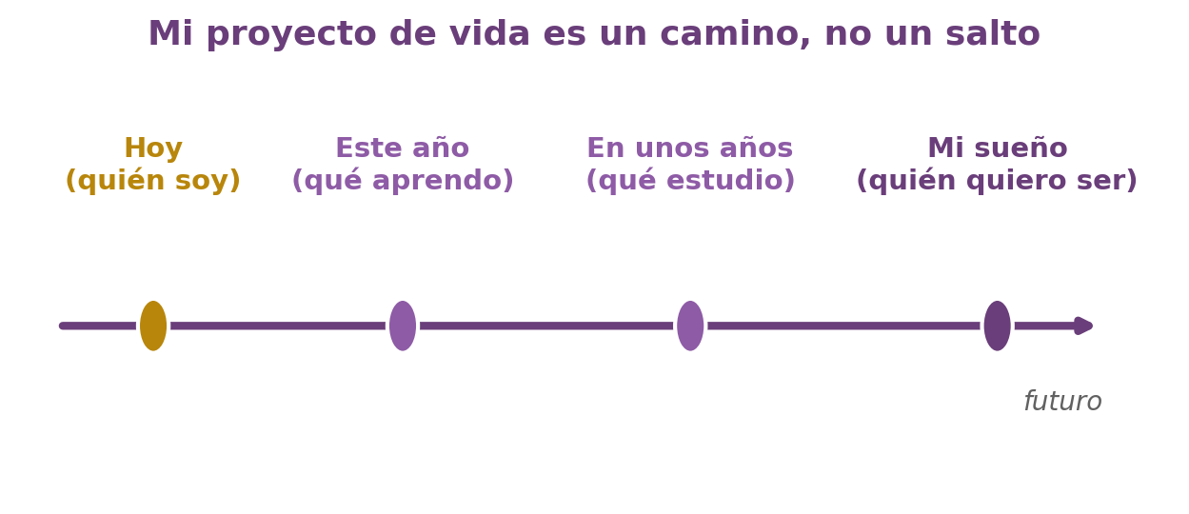
Figura 6.1 — Mi proyecto de vida en el tiempo.
Tu proyecto empieza hoy, con quién sos; sigue con lo que aprendés este año; continúa con lo que quieras estudiar; y apunta a tu sueño: quién querés llegar a ser.
Concepto clave —
El proyecto de vida es una idea de quién querés ser y cómo llegar a serlo. Se construye con lo que sentís, pensás y hacés, y puede ir cambiando con el tiempo.

Actividades
Pensá y respondé:
1. Explicá con un ejemplo cómo se relacionan el sentir, el pensar y el actuar.
2. ¿Qué es el pensamiento crítico y por qué es útil frente a las redes?
3. ¿Por qué se dice que el proyecto de vida es un camino y no un salto?
Mirate — para pensar sobre vos
Estas preguntas son tuyas. No tienen respuesta correcta y no llevan nota: te ayudan a conocerte. Respondelas con sinceridad.
4. Dibujá tu propia línea del proyecto de vida: hoy, este año, en unos años y tu sueño.
5. ¿Alguna vez actuaste solo por lo que sentías y te arrepentiste? ¿Qué harías distinto?

En grupo:
6. Analicen el caso ficticio de una persona de 7.º que tiene un sueño de futuro y propongan pasos pequeños y realistas que podría dar este año. Nadie necesita compartir su propio proyecto de vida.

EVALUACIÓN DE LA UNIDAD 2
Autoconocimiento
Nombre y Apellido: _______________________________ Curso: ______ Fecha: ____ / ____ / ____

Parte 1 — Comprensión
1. ¿Qué es el autoconocimiento y por qué es importante?
2. Explicá la diferencia entre un interés y una habilidad.
3. ¿Qué es la asertividad?

Parte 2 — Analizá la situación
4. A un compañero le sacan sus cosas sin permiso y se queda callado. Escribí una respuesta asertiva que podría dar.
5. Ordená los peldaños de la escalera de la autoestima: me valoro, me conozco, me respeto, me acepto, me cuido.

Parte 3 — Tu posición
6. ¿Por qué la forma en que te hablás a vos mismo influye en tu autoestima? Fundamentá con un ejemplo.

UNIDAD 3 — Vida afectiva
Los vínculos con los demás son parte central de tu vida. En esta unidad vas a pensar en las relaciones sanas, en cómo la tecnología influye en tus afectos y en los cambios propios de la adolescencia, siempre desde el respeto y el cuidado.

Clase 7 — Relaciones afectivas saludables
Capacidad | Valora la relación afectiva positiva entre los miembros de la familia y de su entorno.
Tema | Relaciones afectivas saludables (familia, amistades, compañeros). El noviazgo en la adolescencia.
Indicadores de logro | • Reconoce características de una relación afectiva saludable.  • Diferencia el buen trato del maltrato en los vínculos.  • Reflexiona sobre el respeto y el compromiso en el noviazgo adolescente.

¿Qué es una relación afectiva saludable?
Una relación es saludable cuando hay respeto, confianza, buen trato y libertad. En una relación así te sentís bien, podés ser vos mismo y no tenés miedo de dar tu opinión.
Esto vale para todos tus vínculos: la familia, las amistades y los compañeros. Ninguna relación sana se basa en el miedo, los celos o el control.
Observá: vos estás en el centro y cada línea te une a personas que te sostienen.
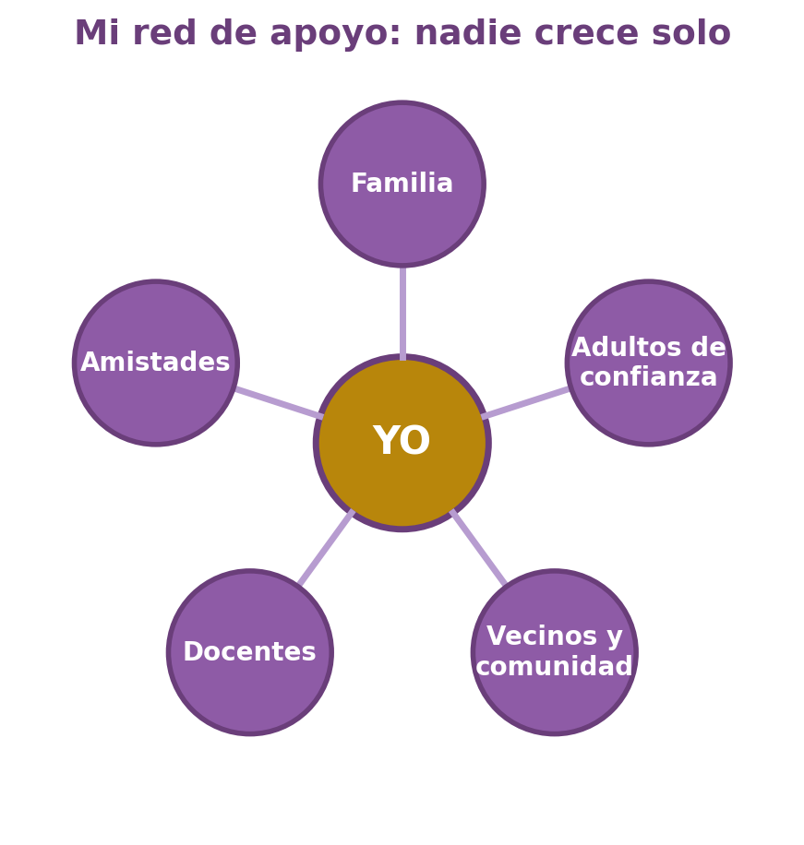
Figura 7.1 — Mi red de apoyo.

Señales de buen trato y de maltrato
Relación saludable | Relación que hace daño
Hay respeto y confianza | Hay control o celos
Podés dar tu opinión | Te callás por miedo
Te sentís libre y acompañado | Te sentís vigilado o menospreciado
Se resuelven las diferencias hablando | Hay gritos, burlas o agresión

El noviazgo en la adolescencia
En la adolescencia empiezan a aparecer los primeros noviazgos. Un noviazgo sano se basa en el respeto, en la libertad de cada uno y en el cuidado mutuo. Nadie tiene que dejar de ser quien es por otra persona.
Ejemplo —
A una amiga de Dahiana su novio le revisaba el celular y le decía con quién podía juntarse. Eso no es amor: es control. En una relación sana, la confianza y la libertad van juntas.

Concepto clave —
Una relación afectiva es saludable cuando hay respeto, confianza, buen trato y libertad. Los celos y el control no son señales de amor.

En Paraguay —
Si un vínculo te hace sentir mal, tenés miedo o te controlan, no estás solo: podés hablarlo con un adulto de confianza, con el orientador del colegio o llamar al Fono Ayuda 147 del MINNA (gratuito).

Actividades
Pensá y respondé:
1. Nombrá tres características de una relación afectiva saludable.
2. ¿Por qué los celos y el control no son señales de amor?
3. ¿Qué significa que en el noviazgo cada uno mantenga su libertad?
Mirate — para pensar sobre vos
Estas preguntas son tuyas. No tienen respuesta correcta y no llevan nota: te ayudan a conocerte. Respondelas con sinceridad.
4. Pensá en tus vínculos: ¿en cuáles te sentís libre y respetado?
5. ¿Hay alguna relación en la que te cueste dar tu opinión? ¿Por qué?

En grupo:
6. Armen entre todos dos listas en el pizarrón: «así se ve el buen trato» y «esto es una señal de alerta». Conversen sobre a quién recurrir ante las señales de alerta.

Clase 8 — Tecnología, redes y convivencia digital
Capacidad | Analiza las causas y las consecuencias del uso y abuso de la tecnología en las relaciones personales y afectivas.
Tema | Influencia emocional, positiva y negativa, de los celulares e internet y sus redes sociales.
Indicadores de logro | • Reconoce usos positivos y negativos de la tecnología en los vínculos.  • Aplica criterios para una convivencia digital respetuosa.  • Identifica situaciones de riesgo en las redes y a quién recurrir.

La tecnología: una herramienta con dos caras
El celular y las redes sirven para muchas cosas buenas: aprender, comunicarte, mantenerte cerca de quien está lejos. Pero usados sin cuidado también pueden hacer daño: aislarte, quitarte horas de sueño o servir para lastimar a otros.
Usos que suman | Usos que restan
Comunicarme con familia y amigos | Aislarme de las personas que tengo al lado
Aprender y buscar información | Perder horas de sueño y estudio
Crear y compartir cosas lindas | Compartir cosas que hieren o son falsas
Pedir ayuda cuando la necesito | Sufrir o hacer sufrir acoso (ciberbullying)

El semáforo de la convivencia digital
Antes de publicar o reenviar algo, frená y pensá. El semáforo te ayuda: rojo para parar, amarillo para pensar y verde para seguir solo si lo que vas a compartir es respetuoso y verdadero.
Leé el semáforo de arriba hacia abajo: antes de publicar algo, pasá por los tres colores.
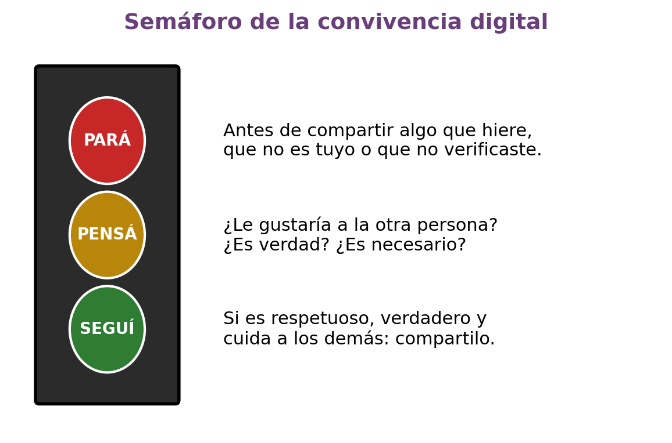
Figura 8.1 — Semáforo de la convivencia digital.

Cuidarme y cuidar a los demás en las redes
En internet valen las mismas reglas que en la vida real: respetar, no humillar, no compartir lo que no es tuyo y proteger tu información personal. Lo que subís puede quedar para siempre.
Ejemplo —
En el grupo del grado empezaron a burlarse de una foto de Rodrigo. Matías, en vez de sumarse, escribió: «Che, esto no está bueno». A veces cuidar a otro es solo no reírse y frenar la broma.

Concepto clave —
La tecnología es una herramienta: puede acercarnos o dañarnos según cómo la usemos. La convivencia digital se basa en el mismo respeto que la de todos los días.

En Paraguay —
En 2026, el MINNA y el MITIC impulsan un proyecto de ley para proteger a los niños, niñas y adolescentes en los entornos digitales. Si sufrís acoso en las redes, guardá las pruebas y contale a un adulto de confianza; podés llamar al Fono Ayuda 147.

Actividades
Pensá y respondé:
1. Nombrá dos usos positivos y dos negativos de las redes en los vínculos.
2. Explicá con tus palabras los tres colores del semáforo de la convivencia digital.
3. ¿Qué hacer si sos víctima o testigo de acoso en las redes?
Mirate — para pensar sobre vos
Estas preguntas son tuyas. No tienen respuesta correcta y no llevan nota: te ayudan a conocerte. Respondelas con sinceridad.
4. ¿Cuánto tiempo pasás en el celular? ¿Sentís que te quita tiempo de otras cosas?
5. ¿Alguna vez compartiste algo sin pensar y después te arrepentiste?

En grupo:
6. Elaboren entre todos un «decálogo del buen uso de las redes» para el grado (diez acuerdos) y péguenlo en el aula.

Clase 9 — Los cambios de la adolescencia
Capacidad | Reconoce que los cambios que se generan en la pubertad y en la adolescencia forman parte de una etapa de la vida.
Tema | Influencia de los cambios en la afectividad. Formas de afrontarlos.
Indicadores de logro | • Reconoce los cambios físicos, emocionales y sociales de la adolescencia.  • Comprende que estos cambios son frecuentes en la adolescencia y varían entre personas.  • Propone formas saludables de afrontar los cambios.

Una etapa de cambios
La adolescencia es la etapa en la que dejás de ser niño y empezás a ser joven. Es un tiempo de muchos cambios frecuentes. No todas las personas viven los mismos cambios, ni al mismo tiempo ni con la misma intensidad.
Mirá las tres ramas: en la adolescencia cambiás en el cuerpo, en las emociones y en cómo te relacionás.
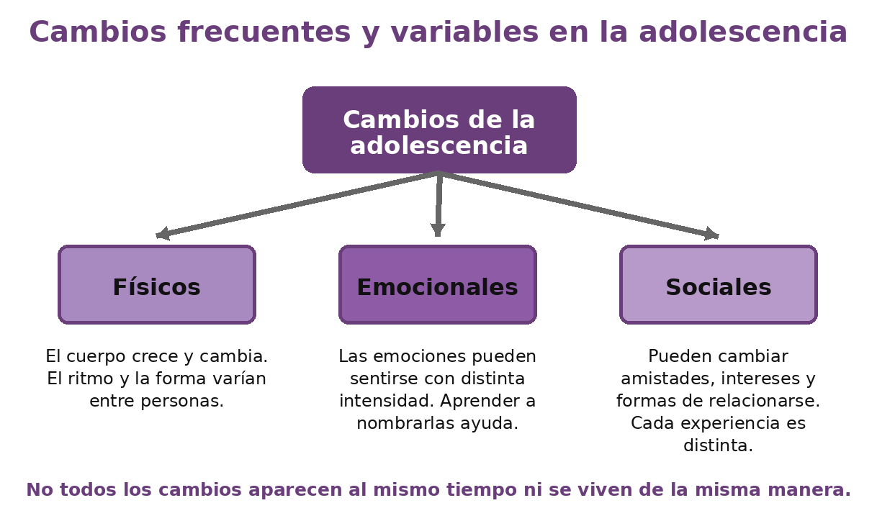
Figura 9.1 — Los cambios de la adolescencia.

Cambios en tres direcciones
Cambia tu cuerpo: crecés y tu físico se transforma. Cambian tus emociones: sentís todo con más intensidad. Y cambian tus relaciones: buscás nuevas amistades y tu lugar en el grupo.
Ejemplo —
A Dahiana, de un día para otro, le daba vergüenza cosas que antes no. A Matías le cambió la voz y al principio le daba risa y fastidio. Los dos pensaban que «solo les pasaba a ellos». En realidad, son cambios frecuentes en la adolescencia, pero cada persona los vive con ritmos e intensidades diferentes.

Cómo afrontar los cambios
Frente a tantos cambios, ayuda hablar con personas de confianza, informarte bien, tener paciencia con vos mismo y recordar que es una etapa. Nadie tiene que atravesarla en soledad.
Concepto clave —
Los cambios de la adolescencia son físicos, emocionales y sociales. Son normales y forman parte del crecimiento. Hablarlos con adultos de confianza ayuda a vivirlos mejor.

En Paraguay —
Si algún cambio te preocupa o te angustia mucho, hablá con tu familia, con un docente o con el orientador del colegio. Cuidar lo que sentís es tan importante como cuidar el cuerpo.

Actividades
Pensá y respondé:
1. Nombrá un cambio físico, uno emocional y uno social de la adolescencia.
2. ¿Por qué ayuda saber que los cambios de la adolescencia son frecuentes, aunque varían entre personas?
3. Escribí dos formas saludables de afrontar los cambios de esta etapa.
Mirate — para pensar sobre vos
Estas preguntas son tuyas. No tienen respuesta correcta y no llevan nota: te ayudan a conocerte. Respondelas con sinceridad.
4. ¿Qué cambio de esta etapa te resulta más difícil de vivir?
5. ¿Con qué persona de confianza podés hablar de lo que te pasa?

En grupo:
6. Con la ayuda del docente, hagan un buzón anónimo de preguntas sobre los cambios de la adolescencia. El docente las lee y las responde con respeto, sin nombrar a nadie.

EVALUACIÓN DE LA UNIDAD 3
Vida afectiva
Nombre y Apellido: _______________________________ Curso: ______ Fecha: ____ / ____ / ____

Parte 1 — Comprensión
1. Nombrá tres características de una relación afectiva saludable.
2. Explicá los tres colores del semáforo de la convivencia digital.
3. Nombrá un cambio físico, uno emocional y uno social de la adolescencia.

Parte 2 — Analizá la situación
4. En una relación de noviazgo, una persona revisa el celular de la otra y le dice con quién juntarse. ¿Es una relación saludable? Justificá y explicá a quién se podría recurrir.
5. En un grupo se burlan de la foto de un compañero. ¿Qué harías vos aplicando el semáforo de la convivencia digital?

Parte 3 — Tu posición
6. ¿Por qué ayuda saber que los cambios de la adolescencia son frecuentes, aunque varían entre personas? Fundamentá.

UNIDAD 4 — Derechos y responsabilidades
Sos sujeto de derechos: hay leyes que te protegen. Pero cada derecho viene con una responsabilidad. En esta unidad vas a conocer tus derechos, el valor del respeto y la no discriminación, y a quién recurrir cuando algo no está bien.

Clase 10 — Mis derechos y mis responsabilidades
Capacidad | Analiza los artículos referentes a sus derechos y responsabilidades considerando su formación como ciudadano.
Tema | Código de la Niñez y la Adolescencia. Derechos Humanos.
Indicadores de logro | • Reconoce derechos fundamentales de niños, niñas y adolescentes.  • Relaciona cada derecho con una responsabilidad.  • Identifica la ley que protege a la niñez y la adolescencia en Paraguay.

Sos sujeto de derechos
Todos los niños, niñas y adolescentes tienen derechos: a la vida, a un nombre, a la educación, a la salud, a ser protegidos, a jugar, a opinar. Estos derechos no dependen de la buena voluntad de nadie: están escritos en leyes.
En Paraguay —
En Paraguay, los derechos de la niñez y la adolescencia están protegidos por el Código de la Niñez y la Adolescencia (Ley 1680/2001), además de la Constitución Nacional y la Convención sobre los Derechos del Niño.

Cada derecho, una responsabilidad
Tener derechos no significa que todo esté permitido. Cada derecho lleva de la mano una responsabilidad. Tenés derecho a estudiar y la responsabilidad de esforzarte; derecho a ser respetado y la responsabilidad de respetar.
Leé cada fila: a la izquierda un derecho, a la derecha la responsabilidad que lo acompaña.
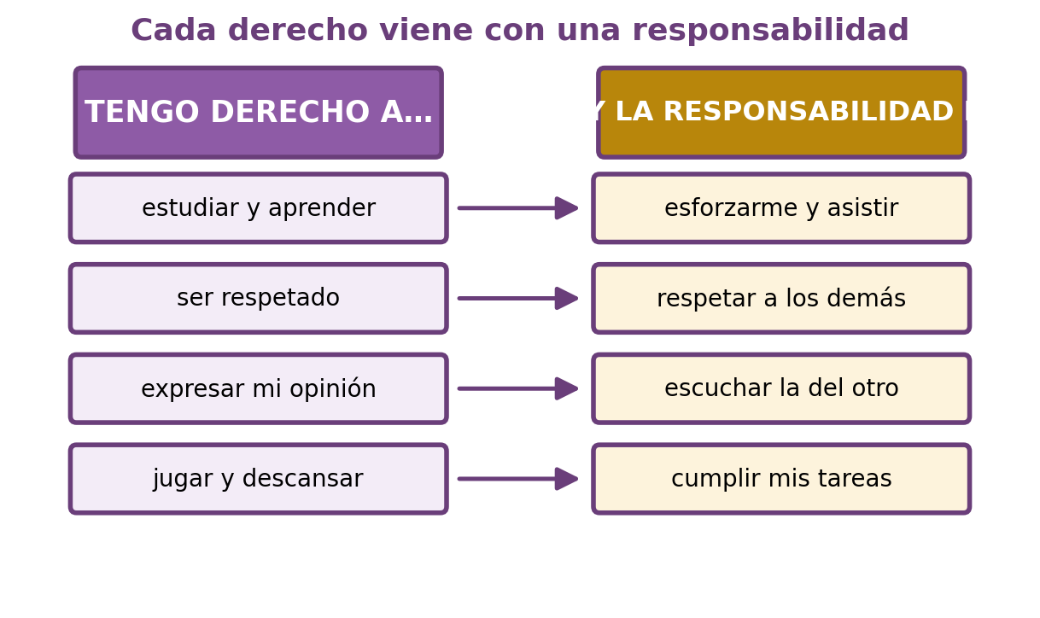
Figura 10.1 — Cada derecho, una responsabilidad.

Los Derechos Humanos
Los Derechos Humanos son los derechos que tenemos todas las personas por el solo hecho de ser humanas, sin importar la edad, el sexo, el origen o la religión. Los derechos de la niñez son parte de ellos.

Derechos vinculados al desarrollo afectivo y sexual
Al crecer, también tenés derechos vinculados a tu desarrollo afectivo y sexual. Incluyen recibir información adecuada para tu edad y basada en fuentes confiables; que se respete tu integridad y tu privacidad; vivir libre de violencia, abuso, coerción o discriminación; y poder pedir orientación a personas adultas e instituciones de confianza.
Estos derechos se pueden aprender con situaciones generales: en clase nadie está obligado a contar experiencias personales. Si una duda es privada, podés hacerla de manera anónima o hablar con un adulto de confianza u orientación.
Ejemplo —
Rodrigo pensaba que «tengo derecho a usar el celular cuando quiera». En clase entendió que ese derecho convive con la responsabilidad de respetar la clase y a los demás. Los derechos no anulan los del otro.

Concepto clave —
Cada derecho lleva implícita una responsabilidad. Reconocer ambos es parte de formarse como ciudadano.

Actividades
Pensá y respondé:
1. Nombrá cuatro derechos de niños, niñas y adolescentes.
2. Escribí dos derechos con la responsabilidad que acompaña a cada uno.
3. ¿Qué ley protege a la niñez y la adolescencia en Paraguay?
Mirate — para pensar sobre vos
Estas preguntas son tuyas. No tienen respuesta correcta y no llevan nota: te ayudan a conocerte. Respondelas con sinceridad.
4. ¿Qué derecho tuyo sentís más importante en este momento de tu vida?
5. ¿Cumplís las responsabilidades que acompañan a tus derechos? ¿Cuál te cuesta más?

En grupo:
6. En grupos, tomen un derecho del Código de la Niñez y elaboren la lista de responsabilidades que ese derecho implica. Compártanla con el grado.

Clase 11 — No discriminación, respeto y tolerancia
Capacidad | Reflexiona sobre los principales artículos relacionados con la no discriminación y el respeto a la diversidad.
Tema | El respeto como valor universal. Respeto a la diversidad. Tolerancia.
Indicadores de logro | • Explica qué es la discriminación y por qué es injusta.  • Reconoce el respeto y la tolerancia como valores para la convivencia.  • Propone acciones para una convivencia sin discriminación.

Todos diferentes, todos iguales en derechos
Las personas somos distintas: en el aspecto, en la forma de pensar, en la cultura, en la religión, en lo que nos gusta. Esa diversidad es una riqueza. Pero, más allá de las diferencias, todos tenemos los mismos derechos.

¿Qué es la discriminación?
Discriminar es tratar mal o excluir a alguien por ser diferente: por su color, su origen, su forma de hablar, su cuerpo o su situación económica. La discriminación es injusta porque juzga a la persona por algo que no tiene que ver con quién es de verdad.
Ejemplo —
En el grado se reían de un compañero por su forma de hablar el guaraní. Belén se dio cuenta de que eso era discriminación y propuso que cada uno contara algo lindo de su lugar de origen. La burla se transformó en curiosidad.

Respeto y tolerancia
El respeto es reconocer el valor de cada persona. La tolerancia es aceptar que los demás piensen o sean distintos a vos. Los dos valores hacen posible vivir en paz en una sociedad diversa.
Seguí las flechas del círculo: el respeto es un ciclo que vuelve a vos.
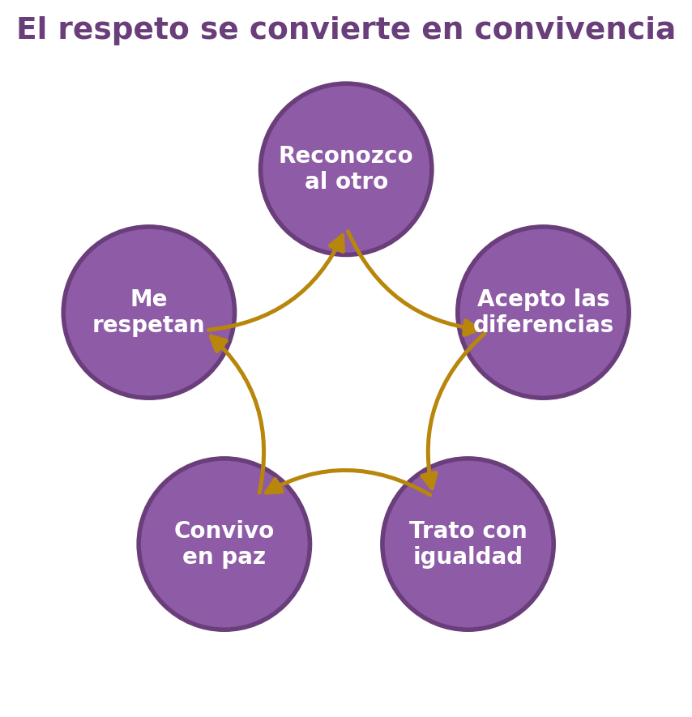
Figura 11.1 — El ciclo del respeto.
Concepto clave —
El respeto es un valor universal: vale para todas las personas. La discriminación, en cambio, niega la igualdad de derechos y hace daño a la convivencia.

En Paraguay —
Paraguay es un país pluricultural y bilingüe (castellano y guaraní), con pueblos indígenas y comunidades de distintos orígenes. Respetar esa diversidad es parte de ser buen ciudadano.

Actividades
Pensá y respondé:
1. Explicá con tus palabras qué es la discriminación y por qué es injusta.
2. ¿Qué diferencia hay entre respeto y tolerancia?
3. Proponé dos acciones para que tu grado sea un lugar sin discriminación.
Mirate — para pensar sobre vos
Estas preguntas son tuyas. No tienen respuesta correcta y no llevan nota: te ayudan a conocerte. Respondelas con sinceridad.
4. ¿Alguna vez te sentiste excluido por ser diferente? ¿Cómo te hizo sentir?
5. ¿Alguna vez participaste de una burla hacia otro? ¿Qué harías hoy distinto?

En grupo:
6. Analicen en grupo una noticia o situación de discriminación y propongan, entre todos, cómo se podría haber evitado.

Clase 12 — Quién me protege: mi red de protección
Capacidad | Reconoce la importancia de conocer las leyes e instituciones que protegen a los niños, las niñas y los adolescentes.
Tema | Identificación de responsabilidades a partir de los derechos. Instituciones de protección.
Indicadores de logro | • Identifica instituciones que protegen los derechos de la niñez.  • Reconoce la ruta de ayuda ante una situación que lo afecta.  • Valora que pedir ayuda es un acto de cuidado, no de debilidad.

No estoy solo: hay quien me protege
Cuando algo te preocupa, te lastima o ves que a otro le pasa, tenés derecho a pedir ayuda. Hay personas e instituciones cuya tarea es justamente proteger a la niñez y la adolescencia.
Leé la ruta de arriba hacia abajo: siempre hay a quién recurrir.
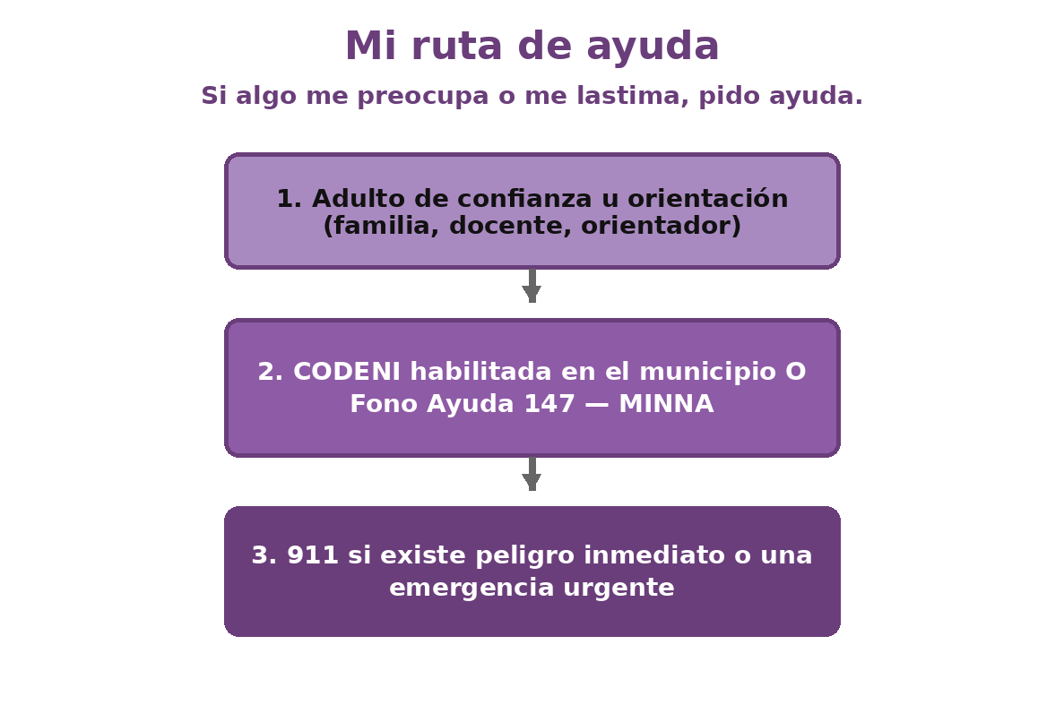
Figura 12.1 — Mi ruta de ayuda.

Mi ruta de ayuda
El primer paso es hablar con un adulto de confianza: tu familia, un docente o el orientador del colegio. También podés acudir a una CODENI habilitada en tu municipio o llamar al Fono Ayuda 147. Si existe un peligro inmediato o una emergencia que requiere intervención urgente, llamá al 911.
A quién recurrir | Qué es
Adulto de confianza | Familia, docente u orientador que te escucha y acompaña.
CODENI | Consejería Municipal por los Derechos del Niño, Niña y Adolescente.
Fono Ayuda 147 | Línea gratuita del MINNA, desde cualquier teléfono.
MINNA | Ministerio de la Niñez y la Adolescencia.

Pedir ayuda es cuidarse
Pedir ayuda no es de débiles: es de valientes. Contar lo que te pasa a alguien de confianza es la mejor forma de cuidarte y de cuidar a los demás.
Ejemplo —
Un amigo de Matías estaba siendo maltratado en su casa y no se animaba a contarlo. Matías lo acompañó a hablar con la orientadora del colegio, que supo cómo ayudar. Callar nunca protege; hablar, sí.

Concepto clave —
En Paraguay, el MINNA (Ministerio de la Niñez y la Adolescencia) coordina la protección de la niñez. Las CODENI son servicios municipales de protección; verificá su disponibilidad y datos de contacto en tu municipio. El Fono Ayuda 147 atiende de forma gratuita.

Actividades
Pensá y respondé:
1. Nombrá tres lugares o personas a las que podés recurrir si algo te afecta.
2. ¿Qué es la CODENI, qué es el Fono Ayuda 147 y cuándo corresponde llamar al 911?
3. ¿Por qué se dice que pedir ayuda es un acto de valentía?
Mirate — para pensar sobre vos
Estas preguntas son tuyas. No tienen respuesta correcta y no llevan nota: te ayudan a conocerte. Respondelas con sinceridad.
4. Si algo te preocupara mucho, ¿a quién de tu red acudirías primero?
5. ¿Sabés si hay una CODENI habilitada en tu municipio y cómo contactar al 147?

En grupo:
6. Armen entre todos un cartel con «mi red de ayuda»: personas e instituciones a las que se puede recurrir, con datos de contacto. Péguenlo en el aula.

EVALUACIÓN DE LA UNIDAD 4
Derechos y responsabilidades
Nombre y Apellido: _______________________________ Curso: ______ Fecha: ____ / ____ / ____

Parte 1 — Comprensión
1. Nombrá cuatro derechos de niños, niñas y adolescentes.
2. ¿Qué ley protege a la niñez y la adolescencia en Paraguay?
3. Nombrá tres lugares o personas de tu red de protección.

Parte 2 — Analizá la situación
4. Escribí dos derechos y la responsabilidad que acompaña a cada uno.
5. Un compañero sufre maltrato y no se anima a contarlo. ¿Qué le aconsejarías y a quién podría recurrir?

Parte 3 — Tu posición
6. ¿Por qué la discriminación es injusta? Fundamentá tu respuesta con un ejemplo.

EVALUACIÓN INTEGRADORA · 1.ª ETAPA
Unidades 1 a 4 · Cierre de la 1.ª etapa (junio)
Nombre y Apellido: _______________________________ Curso: ______ Fecha: ____ / ____ / ____

Parte 1 — Comprensión integradora (Unidades 1 a 4)
1. Explicá qué significa pertenecer a una comunidad educativa.
2. ¿Qué es la autoestima y qué es la asertividad?
3. Nombrá tres características de una relación afectiva saludable.
4. ¿Qué ley protege a la niñez y la adolescencia en Paraguay y qué instituciones la cuidan?

Parte 2 — Analizá las situaciones
5. Un compañero nuevo no logra integrarse al grado. Proponé dos acciones que fortalezcan su sentido de pertenencia.
6. En una relación, una persona controla y revisa el celular de la otra. ¿Es saludable? Justificá y explicá a quién recurrir.
7. Escribí dos derechos con la responsabilidad que acompaña a cada uno.

Parte 3 — Tu posición
8. Elegí uno de los temas de la etapa (pertenencia, autoconocimiento, vida afectiva o derechos) y explicá cómo lo aplicás en tu vida. Fundamentá tu respuesta.

UNIDAD 5 — Organizaciones estudiantiles
Participar es un derecho y una forma de crecer. En esta unidad vas a conocer los tipos de liderazgo, el Parlamento Escolar y los clubes estudiantiles, y a descubrir cómo tu voz puede sumar en tu colegio.

Clase 13 — Liderazgo: iniciativa y participación democrática
Capacidad | Identifica los diferentes tipos de liderazgo.
Tema | Liderazgo: concepto, tipos y características.
Indicadores de logro | • Explica qué es el liderazgo.  • Diferencia los tipos de liderazgo por sus características.  • Reconoce actitudes de un líder proactivo y democrático.

¿Qué es el liderazgo?
Un líder es alguien que guía o influye en un grupo. No es el que más manda ni el más popular: es quien ayuda a que el grupo logre sus objetivos y saca lo mejor de cada uno.
Cualquiera puede desarrollar el liderazgo. No se trata de nacer líder, sino de aprender a escuchar, proponer y sumar a los demás.

Tipos de liderazgo
No todos los líderes conducen igual. Algunos deciden solos (autoritarios); otros no guían y dejan que cada uno haga lo suyo; y otros escuchan, acuerdan y suman a todos (democráticos).
Compará las tres columnas: no todos los líderes conducen de la misma manera.
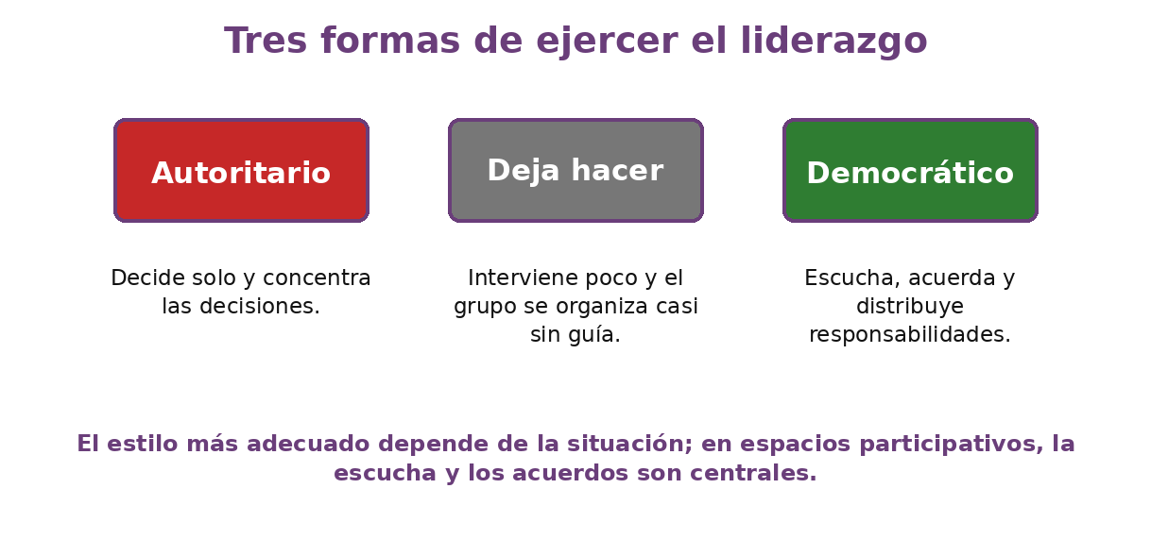
Figura 13.1 — Tres formas de liderar.

La iniciativa en el liderazgo
Ser proactivo es tomar la iniciativa: proponer, empezar, no esperar a que otro haga. En actividades participativas, combinar iniciativa con escucha y acuerdos democráticos puede ayudar al grupo: se propone y, a la vez, se escucha y se decide con otros.
Ejemplo —
El grado tenía que organizar el acto del día del estudiante. Belén no esperó a que alguien mandara: propuso un plan y repartió tareas escuchando a todos. Eso es liderazgo proactivo y democrático.

Concepto clave —
El liderazgo es la capacidad de guiar a un grupo. En espacios participativos, combinar iniciativa, escucha y acuerdos democráticos puede favorecer el trabajo del grupo; ningún estilo es una regla universal para toda situación.

En Paraguay —
En los colegios paraguayos, muchos proyectos (ferias, campañas, actos) salen adelante gracias a estudiantes que lideran de forma democrática y suman a sus compañeros.

Actividades
Pensá y respondé:
1. ¿Qué es un líder y qué NO es un líder?
2. Compará el líder autoritario y el democrático: ¿en qué se diferencian?
3. ¿Qué significa ser un líder proactivo?
Mirate — para pensar sobre vos
Estas preguntas son tuyas. No tienen respuesta correcta y no llevan nota: te ayudan a conocerte. Respondelas con sinceridad.
4. ¿En qué situaciones te animás a tomar la iniciativa?
5. ¿Qué tipo de líder te gustaría ser? ¿Qué te falta para lograrlo?

En grupo:
6. En grupos, elijan una tarea del grado (una campaña, un acto) y repártanse los roles de forma democrática, escuchando a todos.

Clase 14 — El Parlamento Escolar
Capacidad | Participa con actitud democrática en los mecanismos de representación estudiantil de su institución.
Tema | Parlamento Escolar: concepto, conformación, deberes y responsabilidades. Participación protagónica.
Indicadores de logro | • Explica qué es el Parlamento Escolar y para qué sirve.  • Describe formas de conformación y reconoce que dependen del reglamento o mecanismo institucional vigente.  • Valora el derecho a la participación protagónica de los estudiantes.

¿Qué es el Parlamento Escolar?
El Parlamento Escolar es un espacio donde los estudiantes se organizan y hacen oír su voz en el colegio. A través de sus representantes, los estudiantes proponen ideas, plantean necesidades y participan en decisiones que les importan.

Cómo se conforma
La forma concreta de conformar el Parlamento Escolar —quiénes pueden ser representantes, cómo se eligen, qué órganos intervienen, qué plazos se aplican y cómo se designan autoridades— depende del reglamento o estatuto institucional vigente. Antes de organizarse, el grado debe consultar ese documento y seguir sus reglas. La idea común es que la voz estudiantil llegue a un espacio de participación; el procedimiento no es universal.
Tomá el esquema como una orientación general y comparalo siempre con el reglamento o estatuto institucional vigente.
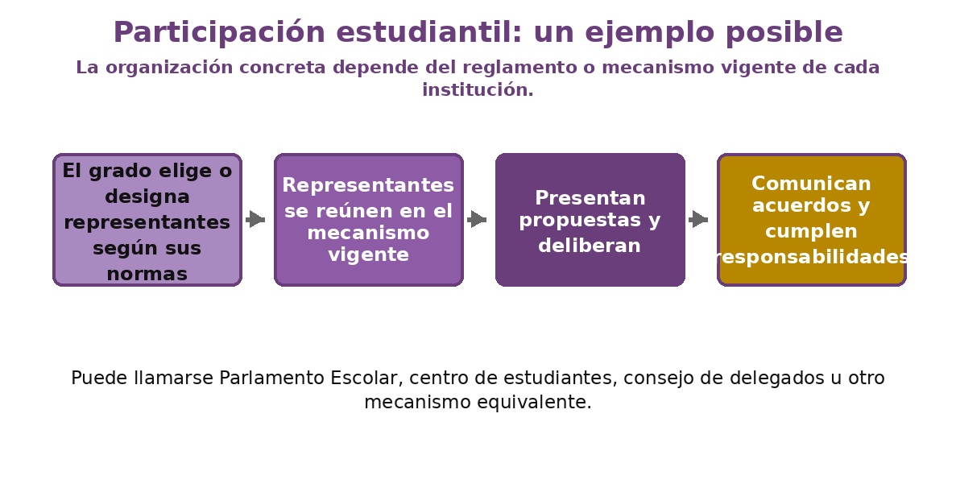
Figura 14.1 — Esquema general de participación estudiantil; aplicar según el reglamento o estatuto institucional vigente.

Deberes y responsabilidades
Ser representante es un honor y una responsabilidad. Un representante responsable escucha a sus compañeros, transmite sus ideas con fidelidad, cumple lo que se compromete y actúa de acuerdo con las normas del mecanismo institucional.
Deber del representante | Por qué importa
Escuchar a sus compañeros | Para representar la voz de todos, no la suya sola.
Transmitir con fidelidad | Para que las ideas lleguen tal como son.
Cumplir los compromisos | Para que confíen en él o ella.
Dar el ejemplo | Porque lidera con lo que hace, no solo con lo que dice.

Participación protagónica
Tenés derecho a participar de las cosas que te afectan. Participación protagónica significa que los estudiantes no son solo espectadores: son protagonistas de la vida de su colegio.
Ejemplo —
El Parlamento Escolar del colegio de Dahiana logró que se arreglaran los baños y se sumara un espacio de lectura en el patio. Empezó con una propuesta llevada por los representantes. Participar sirve.

Concepto clave —
El Parlamento Escolar es un espacio de participación estudiantil. Su forma concreta de representación y organización se consulta en el reglamento o estatuto institucional vigente.

Actividades
Pensá y respondé:
1. ¿Qué es el Parlamento Escolar y para qué sirve?
2. Explicá una forma posible de conformación y señalá qué debe verificarse en el reglamento o mecanismo vigente de tu institución.
3. ¿Qué significa «participación protagónica»?
Mirate — para pensar sobre vos
Estas preguntas son tuyas. No tienen respuesta correcta y no llevan nota: te ayudan a conocerte. Respondelas con sinceridad.
4. ¿Te gustaría ser representante de tu grado? ¿Por qué?
5. ¿Qué propuesta llevarías al Parlamento Escolar para mejorar tu colegio?

En grupo:
6. Con un reglamento o estatuto institucional a la vista, simulen una sesión de participación estudiantil siguiendo las reglas aplicables. Cada grupo propone una mejora y justifica qué regla utilizó para representarla o votarla.

Clase 15 — Elecciones en el grado y clubes
Capacidad | Valora la importancia de una correcta elección de autoridades y asume la responsabilidad de pertenecer a un grupo.
Tema | Proceso electoral en el grado. Clubes: concepto, objetivos, organización y tipos.
Indicadores de logro | • Reconoce las características de una elección justa y responsable.  • Explica qué es un club estudiantil y para qué sirve.  • Asume la responsabilidad de pertenecer a un grupo según sus intereses.

Elegir bien a nuestras autoridades
Elegir a los representantes del grado es un acto importante. Una buena elección es informada (conozco a los candidatos y sus propuestas), libre (voto por quien quiero) y responsable (pienso en el bien del grupo, no solo en la amistad). El procedimiento concreto —requisitos, plazos, autoridades electorales y forma de votación— se consulta y aplica según el reglamento o estatuto institucional vigente.
Ejemplo —
En el grado de Rodrigo votaron delegado. Algunos querían votar «al más gracioso». Después de conversar, entendieron que convenía elegir a quien iba a representarlos con responsabilidad. Elegir bien es pensar en el grupo.

Los clubes estudiantiles
Un club es un grupo de estudiantes que se junta por un interés común: deporte, lectura, música, teatro, ciencia. Los clubes tienen objetivos y una organización, y son una forma linda de pertenecer y de desarrollar tus talentos.
Seguí las flechas: un interés compartido puede convertirse en un club.
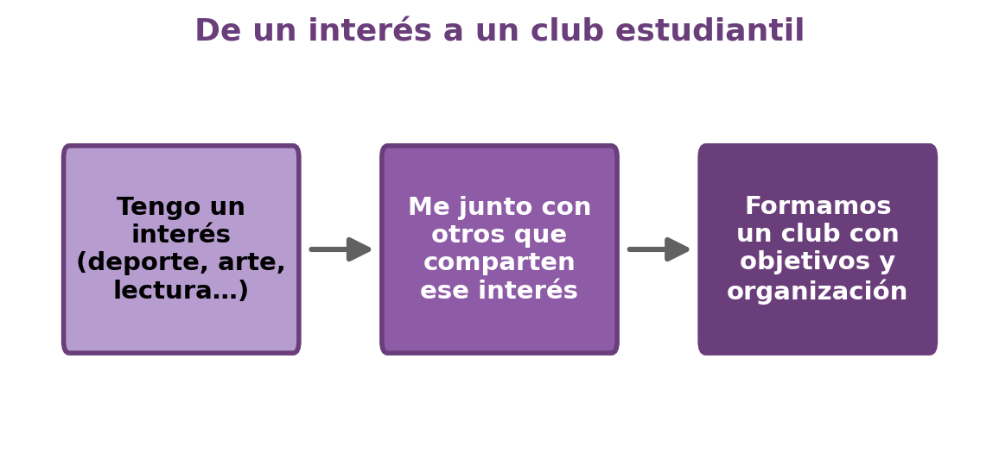
Figura 15.1 — De un interés a un club.

Pertenecer es también comprometerse
Cuando entrás a un grupo o club, asumís un compromiso: participar, cumplir tu parte, respetar a los demás. Pertenecer no es solo tener el nombre en una lista: es aportar.
Elemento del club | Ejemplo
Concepto | Grupo unido por un interés común.
Objetivos | Qué quiere lograr el club.
Organización | Quién coordina, cada cuánto se reúnen.
Tipos | Deportivos, artísticos, de lectura, de ciencia, ecológicos.

Concepto clave —
Una elección responsable es informada, libre y pensada en el bien del grupo. Un club estudiantil es un grupo unido por un interés común, con objetivos y organización.

En Paraguay —
En muchas escuelas paraguayas funcionan clubes de lectura, de danza, de deporte o ecológicos. Sumarte a uno es una forma de pertenecer y de desarrollar tus intereses.

Actividades
Pensá y respondé:
1. ¿Qué características tiene una elección justa y responsable?
2. ¿Qué es un club estudiantil y qué elementos lo forman?
3. ¿Por qué pertenecer a un grupo implica un compromiso?
Mirate — para pensar sobre vos
Estas preguntas son tuyas. No tienen respuesta correcta y no llevan nota: te ayudan a conocerte. Respondelas con sinceridad.
4. ¿A qué club te gustaría pertenecer según tus intereses?
5. Cuando pertenecés a un grupo, ¿cumplís tu parte o dejás que otros hagan?

En grupo:
6. Diseñen entre todos un club para el grado: nombre, objetivos, organización y primera actividad. Preséntenlo al resto.

Continuación práctica 2 — Leer las reglas antes de participar
Una organización democrática no funciona con una receta única: necesita reglas conocidas antes de decidir. El reglamento o estatuto institucional indica los órganos, cargos, requisitos, plazos y mecanismos que corresponden en tu institución.

Actividad práctica
• En equipos, reciban un reglamento, estatuto o extracto real autorizado.
• Subrayen órganos, cargos, requisitos, plazos y mecanismos de decisión.
• Construyan una tabla Regla / Quién la aplica / Para qué sirve.
• Marquen qué aspectos no podrían afirmar sin consultar el documento.

Continuación práctica 3 — Simulación participativa conforme al reglamento
Ahora pueden practicar, pero sin convertir la actividad de aula en un proceso institucional real. La simulación debe usar las reglas que identificaron en el documento aplicable.

Actividad práctica
• Definan roles y un procedimiento que el reglamento o estatuto permita simular.
• Presenten dos propuestas viables y realicen la representación o votación ficticia conforme a esas reglas.
• Registren qué regla se aplicó en cada paso.
• Al final distingan: «esto lo hicimos porque lo decía el documento» / «esto fue una simplificación para aprender».

EVALUACIÓN DE LA UNIDAD 5
Organizaciones estudiantiles
Nombre y Apellido: _______________________________ Curso: ______ Fecha: ____ / ____ / ____

Parte 1 — Comprensión
1. ¿Qué es el liderazgo? Nombrá los tipos de líder.
2. ¿Qué es el Parlamento Escolar y cómo se conforma?
3. ¿Qué características tiene una elección justa y responsable?

Parte 2 — Analizá la situación
4. El grado debe organizar un acto. Un compañero decide todo solo, sin consultar. ¿Qué tipo de liderazgo es? ¿Cuál sería mejor y por qué?
5. En una elección de delegado, algunos quieren votar «al más gracioso». ¿Qué criterios convendría tener en cuenta?

Parte 3 — Tu posición
6. ¿Por qué pertenecer a un grupo o club implica un compromiso? Fundamentá.

UNIDAD 6 — Organización y planificación
Organizar tu tiempo y tu estudio es una habilidad que te acompañará toda la vida. En esta unidad vas a descubrir qué condiciones ayudan a estudiar, cómo organizar tu semana y cómo poner metas para tu proyecto de vida.

Clase 16 — Las condiciones para estudiar
Capacidad | Analiza las condiciones de organización para el estudio.
Tema | Condiciones que afectan positiva o negativamente al estudio y al aprendizaje.
Indicadores de logro | • Reconoce las condiciones psicológicas, fisiológicas, ambientales y materiales del estudio.  • Identifica qué condiciones lo ayudan y cuáles lo dificultan.  • Propone mejoras concretas para su lugar y momento de estudio.

Estudiar mejor no es estudiar más horas
A veces pasás horas frente al cuaderno y no rinde. El secreto no está solo en el tiempo, sino en las condiciones: cómo estás, dónde estás y con qué contás para estudiar.

Las cuatro condiciones
Hay cuatro grupos de condiciones. Las psicológicas (motivación, interés, calma), las fisiológicas (descanso, alimentación, postura), las ambientales (luz, silencio, ventilación) y las materiales (un lugar y los útiles).
Mirá las cuatro cajas: las cuatro condiciones se juntan en el centro para un buen estudio.
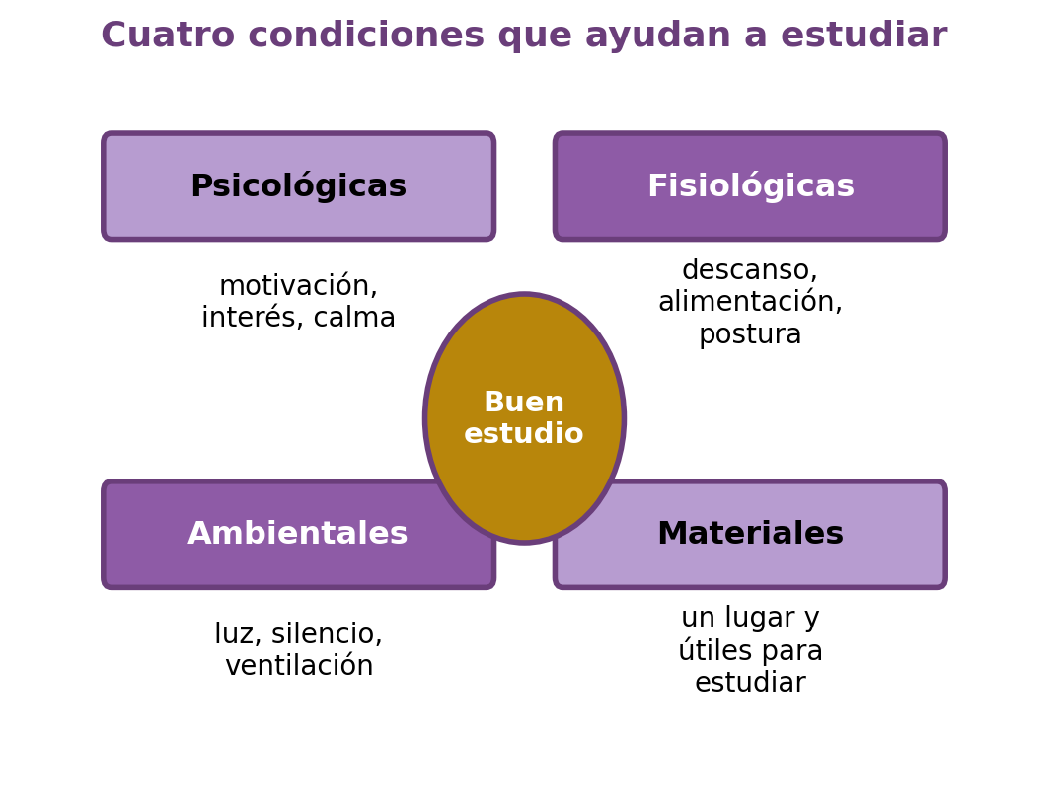
Figura 16.1 — Las cuatro condiciones del estudio.
Condición | Qué la mejora
Psicológica | Estar motivado y tranquilo antes de empezar.
Fisiológica | Descansar bien, comer y sentarse con buena postura.
Ambiental | Buena luz, silencio y aire.
Material | Tener un lugar fijo y los útiles a mano.

Cada uno mejora lo que puede
No todos tienen las mismas condiciones, y eso está bien. Lo importante es mejorar lo que esté en tus manos: apagar el celular, ordenar tu mesa, avisar en casa que vas a estudiar.
Ejemplo —
Matías estudiaba en la cama, con la tele prendida y el celular al lado. Cambió a la mesa de la cocina, apagó todo media hora y rindió el doble en menos tiempo. Mejoró sus condiciones, no sus horas.

Concepto clave —
El buen estudio depende de cuatro condiciones: psicológicas, fisiológicas, ambientales y materiales. Mejorar las que están a tu alcance rinde más que sumar horas.

Actividades
Pensá y respondé:
1. Nombrá las cuatro condiciones del estudio y un ejemplo de cada una.
2. ¿Por qué estudiar más horas no siempre es estudiar mejor?
3. Elegí una condición y proponé cómo mejorarla en tu casa.
Mirate — para pensar sobre vos
Estas preguntas son tuyas. No tienen respuesta correcta y no llevan nota: te ayudan a conocerte. Respondelas con sinceridad.
4. ¿Cómo y dónde estudiás en casa? ¿Qué condición te falta mejorar?
5. ¿Qué te distrae más cuando estudiás? ¿Cómo podrías reducir esa distracción?

En grupo:
6. Armen entre todos la lista de «el lugar ideal para estudiar» y compárenla con el lugar donde estudia cada uno.

Clase 17 — Organizá tu tiempo: el estudio como hábito
Capacidad | Planifica adecuadamente su tiempo para el estudio.
Tema | Organización del tiempo. Concienciación del tiempo que se dedica al estudio. Técnicas de estudio.
Indicadores de logro | • Reconoce la importancia de organizar el tiempo.  • Aplica una técnica sencilla de estudio.  • Elabora un horario semanal que incluye estudio y descanso.

El tiempo alcanza cuando se organiza
Todos tenemos las mismas 24 horas. La diferencia está en cómo las usamos. Organizar el tiempo no es llenarlo de tareas: es darle un lugar a cada cosa, incluido el descanso.
Observá la semana: hay lugar para el colegio, para estudiar y para descansar.
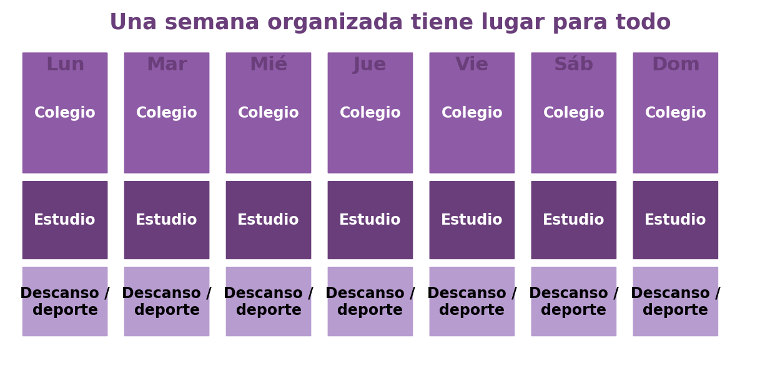
Figura 17.1 — Una semana organizada.

El estudio como hábito
Un hábito es algo que hacés de forma regular, casi sin pensarlo. Estudiar un poco cada día, a la misma hora, cansa menos y rinde más que estudiar todo junto la noche anterior a la prueba.

Técnicas de estudio
Hay técnicas que ayudan a aprender mejor: subrayar lo importante, hacer resúmenes o esquemas, repetir con tus palabras, y descansar unos minutos entre bloques de estudio.
Técnica | Cómo se usa
Subrayar | Marco solo las ideas principales del texto.
Resumir | Escribo lo esencial con mis palabras.
Esquema o mapa | Ordeno las ideas en un dibujo.
Repasar en voz alta | Explico el tema como si se lo enseñara a otro.

Ejemplo —
Dahiana dejaba todo para la noche anterior y llegaba cansada a las pruebas. Empezó a estudiar 40 minutos por día, a la misma hora. Llegó descansada y con mejores notas. El hábito le ganó al apuro.

Concepto clave —
Organizar el tiempo es darle un lugar a cada cosa, incluido el descanso. Estudiar como hábito diario rinde más que hacerlo todo junto a último momento.

Actividades
Pensá y respondé:
1. ¿Por qué se dice que «el tiempo alcanza cuando se organiza»?
2. ¿Qué es un hábito de estudio y qué ventaja tiene?
3. Nombrá dos técnicas de estudio y explicá una.
Mirate — para pensar sobre vos
Estas preguntas son tuyas. No tienen respuesta correcta y no llevan nota: te ayudan a conocerte. Respondelas con sinceridad.
4. ¿Estudiás de a poco o dejás todo para el final? ¿Cómo te resulta?
5. ¿Qué técnica de estudio querés probar esta semana?

En grupo:
6. Cada uno explica al grupo, en un minuto, una técnica de estudio que le funciona. Armen entre todos un cartel de «técnicas que nos sirven».

Clase 18 — Mi plan y mis metas
Capacidad | Planifica su tiempo y establece metas para su proyecto de vida.
Tema | Organización del tiempo. Metas de corto, mediano y largo plazo.
Indicadores de logro | • Diferencia metas de corto, mediano y largo plazo.  • Elabora un plan de estudio semanal propio.  • Relaciona sus metas con su proyecto de vida.

Ponerme metas
Una meta es algo que querés lograr. Hay metas de corto plazo (esta semana), de mediano plazo (este año) y de largo plazo (tu sueño). Las metas pequeñas te acercan, paso a paso, a las grandes.
Seguí la flecha hacia arriba: las metas pequeñas te acercan al gran sueño.
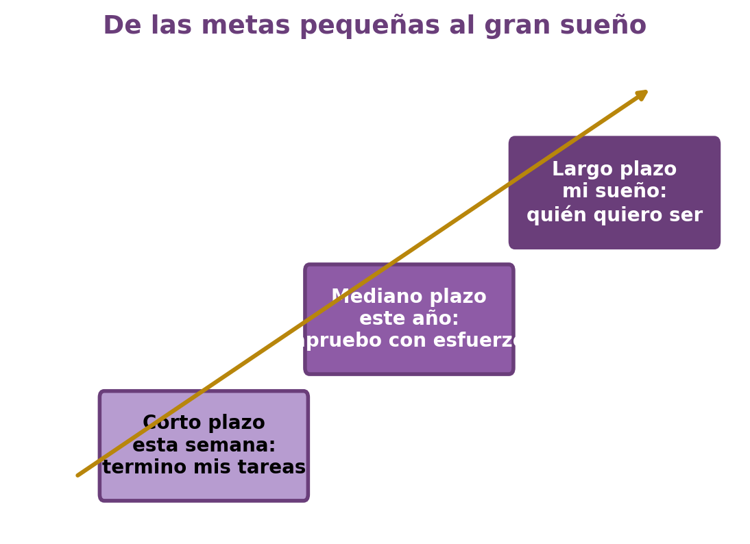
Figura 18.1 — De las metas pequeñas al gran sueño.

Mi plan de estudio semanal
Un plan semanal es un horario donde ubicás tus tareas, tus repasos y también tu descanso y tus juegos. No hace falta que sea perfecto: hace falta que lo cumplas.
Ejemplo —
Belén se puso una meta de corto plazo: entregar todas las tareas de la semana. Otra de mediano plazo: aprobar el año sin recuperar. Y una de largo plazo: ser veterinaria. La primera la ayuda a llegar a la última.

Metas y proyecto de vida
Tus metas no están sueltas: se conectan con tu proyecto de vida. Cada meta que cumplís es un ladrillo del futuro que querés construir.
Concepto clave —
Las metas pueden ser de corto, mediano y largo plazo. Las pequeñas, cumplidas una a una, te acercan a tu proyecto de vida.

En Paraguay —
Muchos estudiantes paraguayos combinan el estudio con ayudar en casa o trabajar. Organizar bien el tiempo y ponerse metas realistas ayuda a no abandonar los estudios.

Actividades
Pensá y respondé:
1. Diferenciá una meta de corto, una de mediano y una de largo plazo.
2. ¿Para qué sirve un plan de estudio semanal?
3. ¿Cómo se conectan tus metas con tu proyecto de vida?
Mirate — para pensar sobre vos
Estas preguntas son tuyas. No tienen respuesta correcta y no llevan nota: te ayudan a conocerte. Respondelas con sinceridad.
4. Escribí una meta de corto, una de mediano y una de largo plazo tuyas.
5. ¿Qué pequeño paso podés dar esta semana hacia una de tus metas?

En grupo:
6. En parejas, mejoren el plan semanal de un personaje ficticio. El plan personal de cada estudiante puede elaborarse en «Mirate» y permanece privado: no se expone ni se califica.

Continuación práctica 4 — Auditoría de condiciones para estudiar
Estudiar mejor no significa tener la misma realidad que los demás. Esta práctica analiza condiciones y soluciones sin obligar a nadie a mostrar su casa, sus recursos o dificultades personales.

Actividad práctica
• Analicen tres casos ficticios y completen una matriz: condición / qué dificulta / qué ayuda / quién puede apoyar.
• Distingan ajustes que dependen del estudiante, de la familia, del colegio o de otras personas adultas.
• Elijan un ajuste pequeño, realista y seguro que podría probarse durante una semana.
• Compartan estrategias útiles sin exponer carencias personales.

Continuación práctica 5 — Una semana real: probar y ajustar mi plan
Un plan útil no se mide por ser perfecto, sino por ayudar a tomar mejores decisiones después de probarlo.

Actividad práctica
• Elegí dos o tres bloques de estudio de tu plan semanal.
• Durante una semana registrá solo Cumplido / Parcial / No realizado y una causa general, sin detalles personales.
• Calculá qué proporción aproximada pudiste sostener.
• Elegí una causa modificable y ajustá un horario, una meta o una estrategia para la semana siguiente.

EVALUACIÓN DE LA UNIDAD 6
Organización y planificación
Nombre y Apellido: _______________________________ Curso: ______ Fecha: ____ / ____ / ____

Parte 1 — Comprensión
1. Nombrá las cuatro condiciones del estudio con un ejemplo de cada una.
2. ¿Qué es un hábito de estudio y qué ventaja tiene?
3. Diferenciá una meta de corto, de mediano y de largo plazo.

Parte 2 — Analizá la situación
4. Un estudiante estudia en la cama, con la tele prendida y el celular al lado. ¿Qué condiciones debería mejorar y cómo?
5. Escribí una meta de corto plazo que ayude a alguien a alcanzar una meta de largo plazo (por ejemplo, «ser profesional»).

Parte 3 — Tu posición
6. ¿Por qué «estudiar más horas» no siempre es «estudiar mejor»? Fundamentá con tu experiencia.

UNIDAD 7 — Gestión de riesgo
Saber qué hacer ante un riesgo puede cuidar tu vida y la de los demás. En esta unidad vas a aprender a prevenir, a reducir daños y a actuar en emergencias, y a cerrar el año con tu red de apoyo y tu proyecto de vida.

Clase 19 — Prevención, mitigación/reducción y respuesta
Capacidad | Identifica las medidas de prevención y mitigación en situaciones de riesgos.
Tema | Riesgos físicos, psicológicos y ambientales. Prevención, mitigación/reducción y respuesta.
Indicadores de logro | • Distingue riesgos físicos, psicológicos y ambientales.  • Explica la diferencia entre prevención, mitigación/reducción y respuesta.  • Propone medidas de prevención para su entorno.

¿Qué es un riesgo?
Un riesgo es la posibilidad de que ocurra algo que nos haga daño. Hay riesgos físicos (un accidente, la violencia), psicológicos (algo que afecta lo que sentimos) y ambientales (una tormenta, un incendio).

Tres componentes frente al riesgo
Frente a un riesgo se distinguen tres componentes. La prevención actúa antes para evitar o disminuir la probabilidad de daño. La mitigación o reducción busca disminuir sus posibles consecuencias. La respuesta reúne las acciones que se realizan durante o inmediatamente después del evento, siguiendo indicaciones y protocolos.
Observá los tres componentes: cada uno cumple una función distinta frente al riesgo.
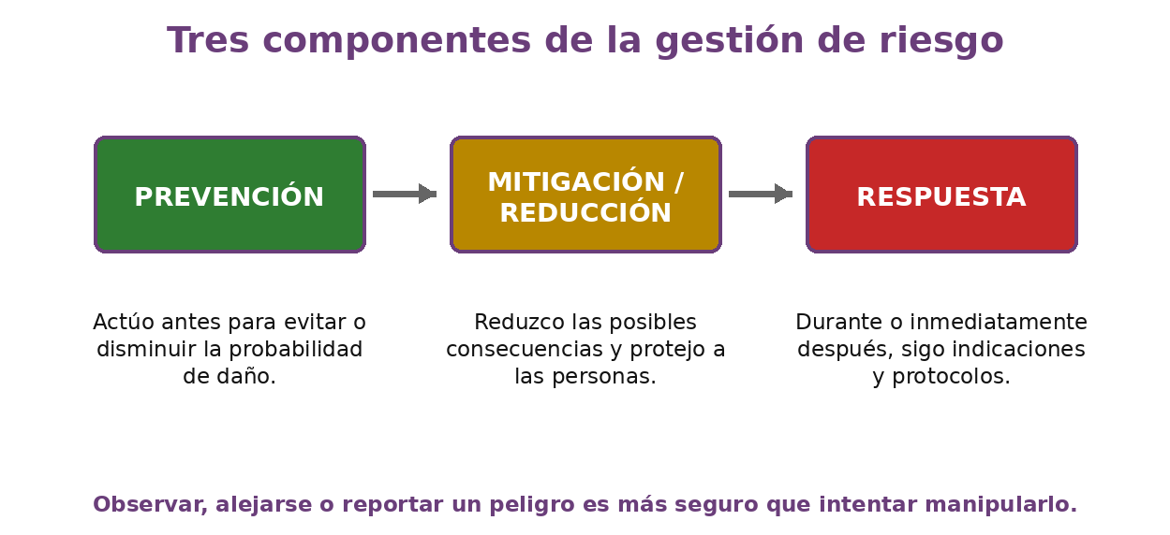
Figura 19.1 — Tres componentes de la gestión de riesgo.

Prevenir es la mejor protección
La mayoría de los daños se pueden evitar previniendo: que las instalaciones sean revisadas por personas adultas o técnicas responsables, conocer las salidas, no jugar con fuego y avisar cuando algo está mal. Como estudiante, prevenir significa observar, alejarse de la fuente del peligro, avisar y seguir indicaciones; no inspeccionar ni reparar.
Tipo de riesgo | Ejemplo | Cómo prevenir
Físico | Caídas, accidentes, violencia | Cuidar los espacios, avisar, no agredir
Psicológico | Miedo, angustia, acoso | Hablar, pedir ayuda a tiempo
Ambiental | Tormenta, incendio, inundación | Conocer qué hacer y estar atentos

Ejemplo —
En el colegio de Matías el cable de un enchufe estaba pelado. En vez de ignorarlo, avisó a un docente. Prevenir un riesgo puede ser tan simple como avisar a tiempo.

Concepto clave —
Frente a un riesgo distinguimos prevención (antes), mitigación o reducción (disminuir posibles consecuencias) y respuesta (durante o inmediatamente después, siguiendo indicaciones). Prevenir y reportar a tiempo son medidas de protección.

Actividades
Pensá y respondé:
1. ¿Qué es un riesgo? Nombrá uno físico, uno psicológico y uno ambiental.
2. Explicá la diferencia entre prevención, mitigación/reducción y respuesta.
3. Proponé dos medidas de prevención para tu colegio o tu casa.
Mirate — para pensar sobre vos
Estas preguntas son tuyas. No tienen respuesta correcta y no llevan nota: te ayudan a conocerte. Respondelas con sinceridad.
4. ¿Qué riesgos ves en tu entorno cercano que se podrían prevenir?
5. ¿Sabés qué hacer si hay una emergencia en tu colegio?

En grupo:
6. Con autorización, observen únicamente zonas habilitadas del aula y del colegio y hagan una lista de riesgos visibles. No toquen, muevan, abran, prueben ni manipulen cableado, tableros, sustancias, instalaciones o materiales peligrosos. Propongan soluciones que correspondan a estudiantes (avisar, ordenar, señalizar) y señalen cuáles requieren intervención adulta o técnica.

Continuación práctica 6 — Mapa de riesgos y simulación segura
La prevención escolar se aprende observando, reportando y practicando respuestas seguras, no exponiéndose al peligro.

Actividad práctica
• Con autorización, recorran únicamente zonas habilitadas y marquen riesgos visibles a distancia.
• No toquen, muevan, abran, prueben ni manipulen cableado, tableros, sustancias, instalaciones o materiales peligrosos.
• En un plano simple identifiquen rutas de salida, punto de encuentro y lugares que requieren intervención adulta o técnica.
• Ensayen en aula una secuencia de aviso y evacuación. Si la institución autoriza un simulacro, sigan exclusivamente el protocolo oficial.

Clase 20 — Actuar en emergencias y frente a la violencia
Capacidad | Aplica normas de comportamiento en caso de riesgos físicos, psicológicos y ambientales.
Tema | Normas de comportamiento en emergencias. La violencia como riesgo.
Indicadores de logro | • Aplica normas de comportamiento ante emergencias ambientales.  • Reconoce la violencia como un riesgo y a quién recurrir.  • Identifica y nombra emociones frente a situaciones de riesgo.

Qué hacer en una emergencia
En una emergencia, lo más importante es mantener la calma y seguir las indicaciones. Correr, gritar o empujar aumenta el peligro. Conocer de antemano qué hacer te ayuda a reaccionar bien.
Emergencia | Qué hacer
Incendio | Salir con calma por la ruta de evacuación, no volver por cosas.
Corte de energía | Quedarse quieto, esperar indicaciones, no encender fuego.
Falta de agua potable | No tomar agua dudosa, avisar, usar reservas seguras.
Tormenta fuerte | Alejarse de ventanas y árboles, buscar un lugar seguro.

La violencia también es un riesgo
La violencia —física, verbal o psicológica— es un riesgo para la salud y para la vida. Nadie merece ser maltratado. Ante la violencia, el silencio no protege: hay que hablar y pedir ayuda.
En Paraguay —
Si sufrís o ves violencia, contá lo que pasa a un adulto de confianza, a la orientación del colegio o a una CODENI habilitada, o llamá al Fono Ayuda 147 del MINNA. Ante peligro inmediato, llamá al 911. Pedir ayuda es un derecho.

Nombrar lo que siento
Frente a un riesgo o una emergencia sentís cosas: miedo, angustia, enojo. Ponerle nombre a lo que sentís te ayuda a manejarlo y a pedir ayuda cuando la necesitás.
Mirá la rueda: ponerle nombre a lo que sentís es el primer paso para manejarlo.
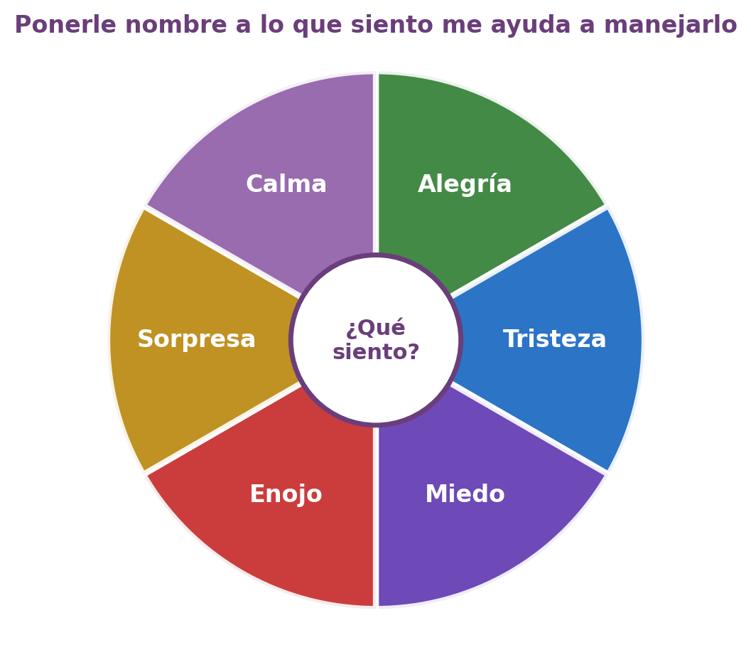
Figura 20.1 — Rueda de emociones.
Concepto clave —
En una emergencia, mantener la calma y seguir las indicaciones cuida a todos. La violencia es un riesgo: ante ella, hablar y pedir ayuda es la forma de protegerse.

Actividades
Pensá y respondé:
1. ¿Por qué es importante mantener la calma en una emergencia?
2. ¿Qué harías ante un incendio? ¿Y ante una tormenta fuerte?
3. ¿Por qué se dice que ante la violencia «el silencio no protege»?
Mirate — para pensar sobre vos
Estas preguntas son tuyas. No tienen respuesta correcta y no llevan nota: te ayudan a conocerte. Respondelas con sinceridad.
4. ¿Qué emoción sentís frente a una situación de peligro? ¿Cómo la manejás?
5. ¿Sabés a quién recurrir si vos o alguien cercano sufre violencia?

En grupo:
6. Practiquen en el aula la secuencia de aviso y evacuación en calma y en orden. Si la institución autoriza un simulacro, sigan exclusivamente el protocolo oficial y las indicaciones de las personas responsables. Después conversen sobre cómo se sintieron.

Clase 21 — Cierre del año: mi red y mi proyecto de vida
Capacidad | Integra los aprendizajes del año en su proyecto de vida y reconoce su red de apoyo.
Tema | Síntesis del año. Red de apoyo y proyecto de vida.
Indicadores de logro | • Reconoce su red de apoyo personal.  • Integra los aprendizajes del año en su proyecto de vida.  • Valora el camino recorrido y proyecta pasos para el año siguiente.

Todo lo que aprendiste este año
Empezaste el año pensando en pertenecer. Después te conociste mejor, cuidaste tus vínculos, conociste tus derechos, aprendiste a participar, a organizarte y a cuidarte. Todo eso forma parte de tu crecimiento.

Mi red de apoyo
No creciste solo. A tu alrededor hay una red: tu familia, tus amigos, tu colegio, tu comunidad y las instituciones que te protegen. Reconocerla te da seguridad.
Observá el ejemplo de red. Tu propia red de apoyo puede registrarse en «Mirate» de manera privada: no se expone ni se califica.
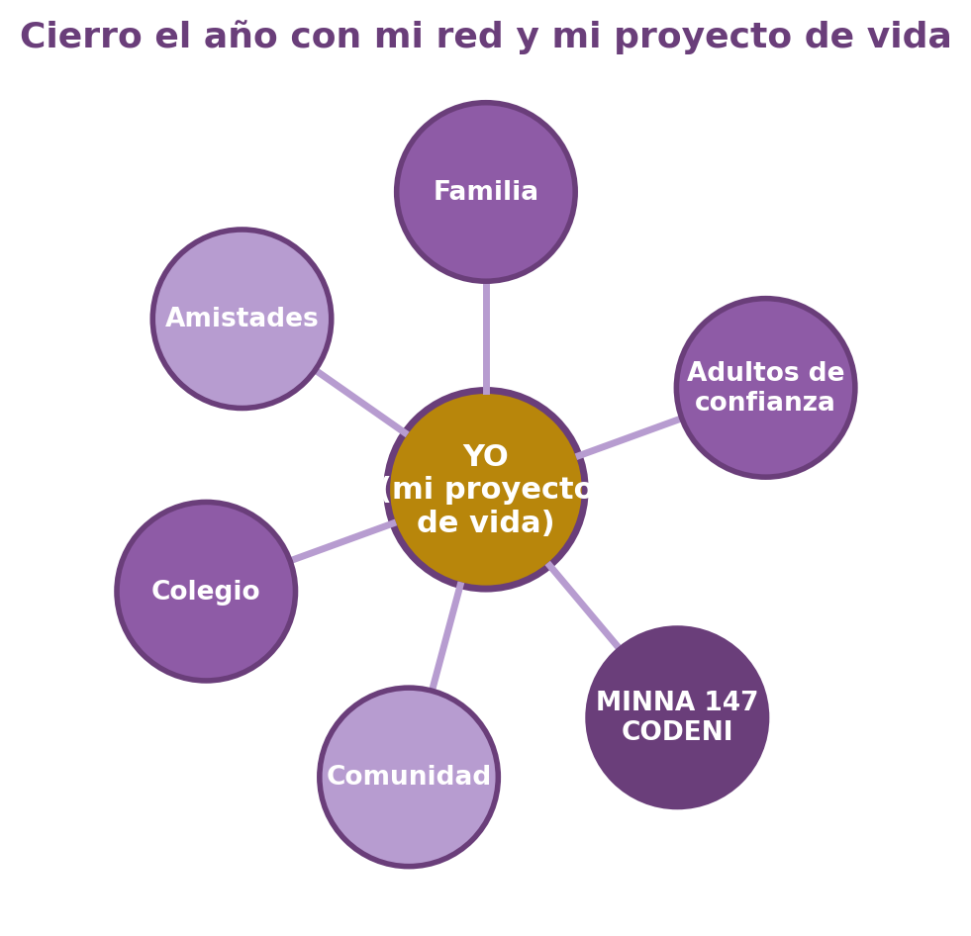
Figura 21.1 — Mi red de apoyo y mi proyecto de vida.

Mi proyecto de vida sigue
Tu proyecto de vida no termina acá: recién empieza. Lo que aprendiste este año te da herramientas para seguir creciendo y para dar los próximos pasos hacia quien querés ser.
Ejemplo —
Al terminar el año, Belén, Rodrigo, Dahiana y Matías miraron para atrás. Se conocían más, se cuidaban más y sabían a quién recurrir. Habían crecido, juntos y cada uno a su manera.

Concepto clave —
Tu proyecto de vida se construye toda la vida. Tu red de apoyo te acompaña. Crecer es conocerte, cuidarte y cuidar a los demás.

Actividades
Pensá y respondé:
1. Nombrá tres cosas importantes que aprendiste este año en esta materia.
2. Explicá qué tipos de personas o instituciones pueden formar una red de apoyo.
3. En un caso ficticio, proponé un paso realista que ayude a un estudiante a avanzar en su proyecto de vida.
Mirate — para pensar sobre vos
Estas preguntas son tuyas. No tienen respuesta correcta y no llevan nota: te ayudan a conocerte. Respondelas con sinceridad.
4. Escribí una carta breve a vos mismo del año que viene: ¿qué te querés recordar?
5. ¿En qué creciste este año como persona?

En grupo:
6. Cierren el año con una ronda de aprendizajes generales del curso. Las metas personales, la red de apoyo y el proyecto de vida quedan en el cuaderno privado y no se exige compartirlos.

EVALUACIÓN DE LA UNIDAD 7
Gestión de riesgo
Nombre y Apellido: _______________________________ Curso: ______ Fecha: ____ / ____ / ____

Parte 1 — Comprensión
1. ¿Qué es un riesgo? Nombrá uno físico, uno psicológico y uno ambiental.
2. Explicá la diferencia entre prevención, mitigación/reducción y respuesta.
3. ¿Qué es lo más importante para hacer en una emergencia?

Parte 2 — Analizá la situación
4. En el colegio hay un cable pelado en un enchufe. Sin tocarlo ni acercarte innecesariamente, ¿qué momento de la gestión de riesgo aplicarías y qué harías?
5. Un compañero sufre violencia en su entorno. ¿Por qué «el silencio no protege» y a quién se puede recurrir?

Parte 3 — Tu posición
6. Leé el caso de un estudiante ficticio que atraviesa una dificultad y explicá qué personas o instituciones podrían integrar su red de apoyo y por qué.

EVALUACIÓN INTEGRADORA · 2.ª ETAPA
Unidades 5 a 7 · Cierre de la 2.ª etapa (noviembre)
Nombre y Apellido: _______________________________ Curso: ______ Fecha: ____ / ____ / ____

Parte 1 — Comprensión integradora (Unidades 5 a 7)
1. ¿Qué es el liderazgo y qué caracteriza a un líder proactivo y democrático?
2. ¿Qué es el Parlamento Escolar y qué significa participación protagónica?
3. Nombrá las cuatro condiciones del estudio.
4. Explicá la diferencia entre prevención, mitigación/reducción y respuesta.

Parte 2 — Analizá las situaciones
5. El grado debe elegir delegado. Explicá qué criterios hacen que la elección sea justa y responsable.
6. Un estudiante no logra rendir aunque estudia muchas horas. ¿Qué condiciones y técnicas le recomendarías?
7. Ante una emergencia (por ejemplo, una tormenta fuerte durante la clase), ¿qué normas de comportamiento aplicarías?

Parte 3 — Tu posición
8. Un estudiante ficticio quiere revisar su proyecto de vida al terminar 7.º. Explicá dos aprendizajes del año que podrían ayudarlo y proponé un paso realista para el año siguiente.

